|  |  |
| --- | --- |
|  |  |



**Proyecto CR171106033**

**Renovaciones y Top Ups**

**Release 1**

**Diseño Funcional**

Índice

1. Funcionalidades del Sprint 2 Análisis. 4

2. Diagrama Conceptual de Requerimiento 5

2.1. Análisis 5

3. Especificación de Entregables: 5

Historia 12. Buzón de prospectos. 6

Historia 13. Buscar prospectos. 8

Historia 14. Limpiar filtros de búsqueda. 9

Historia 15. Ver resultados de la búsqueda. 9

Historia 16. Paginador de resultados. 10

Historia 17. Ingresar a la pantalla de la Sub Etapa en la que se encuentre el prospecto. 10

Historia 18. Datos generales del prospecto en todas las pantallas. 10

Historia 19. Línea de tiempo de los procesos. 11

Historia 20. Listado de teléfonos del prospecto. 12

Historia 21. Crear nuevo teléfono del prospecto. 14

Historia 22. Guardar etiquetas de teléfono. 16

Historia 23. Gestiones del prospecto. 17

Historia 24. Visualizar ofertas del prospecto. 18

Historia 25. Etiquetar oferta. 21

Historia 26. Vista de tablas de ofertas del prospecto. 22

Historia 27. Etiqueta Monto Máximo sugerido. 23

Historia 28. Tabla de ofertas Automáticas. 23

Historia 29. Tabla de ofertas Máximas. 26

Historia 30. Tabla de ofertas Requeridas por el prospecto. 29

Historia 31. Indicador de ofertas de Movilidad. 31

Historia 32. Seleccionar ofertas del prospecto. 33

Historia 33. Guardar oferta seleccionada. 33

Historia 34. Generar número de folio. 35

Historia 35. Consultar historial del crédito. 35

Historia 36. Link Adeudo. 37

Historia 37. Link Detalle del historial del crédito. 38

Historia 38. Consultar Estructura de Saldos. 38

Historia 39. Consultar Estructura de Historial de Solicitudes. 39

Historia 40. Consultar Estructura de Historial de Gestiones de Venta. 40

Historia 41. Consultar Estructura de Amortización. 41

Historia 42. Consultar Estructura de Proyección de Pago. 42

Historia 43. Consultar Estructura de Partidas Abiertas. 43

Historia 44. Consultar Estructura de Vencimientos. 44

Historia 45. Consultar Estructura de Pagos. 45

Historia 46. Consultar Estructura de Moratorios con Proyección. 45

Historia 47. Siguiente etapa. 46

Historia 48. Generar número de solicitud. 47

Historia 49. Validar información. 48

Historia 50. Validar datos generales del prospecto. 48

Historia 51. Crear nuevo. 50

Historia 52. Editar datos generales del prospecto. 52

Historia 53. Visualizar datos de contacto y domicilio. 53

Historia 54. Validar domicilio del prospecto. 54

Historia 55. Crear nuevo domicilio del prospecto. 55

Historia 56. Editar domicilio del prospecto. 58

Historia 57. Validar datos de contacto. 59

Historia 58. Crear nuevo teléfono. 59

Historia 59. Crear nuevo correo electrónico. 60

Historia 60. Editar teléfonos. 60

Historia 61. Editar correo electrónico. 61

Historia 62. Validar datos de ocupación económica. 61

Historia 63. Crear nueva ocupación económica. 62

Historia 64. Editar ocupación económica. 64

Historia 65. Validar referencias del prospecto. 66

Historia 66. Crear nueva referencia del prospecto. 67

Historia 67. Editar referencia del prospecto. 70

Historia 68. Quitar referencia del prospecto. 70

Historia 69. Visualizar documentación. 71

Historia 70. Crear carpetas de la solicitud 72

Historia 71. Copiar documento a otra sub carpeta 73

Historia 72. Adjuntar documento 73

Historia 73. Eliminar documento 74

Historia 74. Etiquetar solicitud. 74

Historia 75. Guardar solicitud. 76

4. Roles y permisos 77

4.1. Análisis. 77

4.1.1. Filtros de búsqueda - Buzón. 78

5. No considerado en el alcance 80

6. Anexos 80

7. Aprobación 81

# Funcionalidades del Sprint 2 Análisis.

Se describen en el presente documento las funcionalidades que debe cubrir el Release 1 para el proyecto “Renovaciones y Top Ups”, las cuales son:

|  |
| --- |
| **Macro Proceso: Análisis** |
| **Funcionalidades** |
| * Buscar prospectos |
| * Autenticación de prospecto |
| * Pre Gestión |
| * Ofertas |
| * Historial del crédito |
| * Validar información |
| * Validar documentación |

# Diagrama Conceptual de Requerimiento

## Análisis

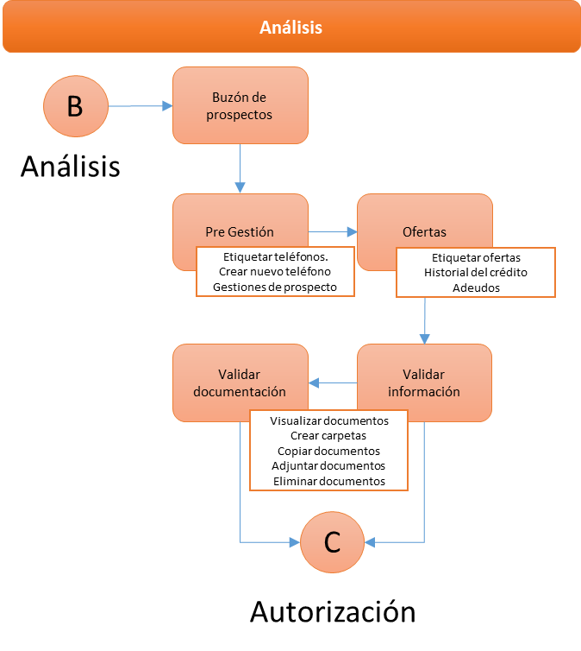

# Especificación de Entregables:

| Historia | Release 1 | Fecha |
| --- | --- | --- |
| Historia 12 a 75 |  |  |

1. Buzón de prospectos.

Como usuario Administrador quiero tener un buscador que cuente con filtros de búsqueda para encontrar prospectos específicos.

Las características de los procesos se dividen en etapas las cuales son:

|  |  |  |  |  |  |  |  |
| --- | --- | --- | --- | --- | --- | --- | --- |
| **MACRO PROCESO** | Prospección | | Análisis | | Autorización | Instrumentación | |
| **ETAPA** | Prospecto | | Solicitud | | | Contrato | |
| **SUB ETAPA** | Sin Gestión | Pre Solicitud | Análisis | | Autorización | Agenda | Firma |
| **ESTATUS** | Sin Folio | Proceso | | Aprobada | Autorizada | Agendado | Firmado |
| Pendiente Renovación | Pendiente | |
| Solventada | Rechazado | |
| Rechazada | |
| **PANTALLA** | Pre Gestión | Ofertas | Validar información | Validar documentación | Autorización | Agendar | Consultar agenda |
| **FOLIOS / NÚMEROS** | Sin Folio | Folio BPM | | | | Número de contrato | |
| Folio Movilidad | | | |
| Número de solicitud | | | |
|

Las características de los filtros generales son:

|  |  |  |  |
| --- | --- | --- | --- |
| **Filtros de búsqueda** | **Formato** | **Obligatorio** | **Descripción** |
| Fecha de última gestión (De a Hasta) | Rango de fechas | Sí | Selección de rango de fechas a través de campos de selección "De / Hasta", la selección es a través de calendario.  La fecha de última gestión, realiza la búsqueda de la fecha reciente del registro conforme a la Sub etapa en la que se encuentra el Prospecto.  Calendario que al ser seleccionado inhabilita al Filtro “Fecha de ejecución de Prospección”. |
| Fecha de ejecución de Prospección (De a Hasta) | Rango de fechas | Sí | Selección de rango de fechas a través de campos de selección "De / Hasta", la selección es a través de calendario.  La Fecha de ejecución de Prospección, realiza la búsqueda de la fecha en que se realiza el envío del layout de prospección como lista de marketing.  Calendario que al ser seleccionado inhabilita al Filtro “Fecha de última gestión”. |
| Producto | Catálogo de selección de opciones | No | Catálogo que permite la selección de opciones, las opciones son: Crédito Simple S/G, Renovación, Todos. |
| Subproducto ofertado | Catálogo de selección de opciones | No | Catálogo que permite la selección de opciones, las opciones son:  Para opción Crédito Simple S/G:   * Omega * Omega_M * Unid.famil * Omega_S * Omega_T * Todos   Para Producto Renovación:   * Renovación * Top Up * Todos   Para opción Todos:   * Omega * Omega_M * Unid.famil * Omega_S * Omega_T * Renovación * Top Up |
| Número de prospecto | Campo de captura | No | Campo de captura numérica. Tiene longitud de valores de 20 caracteres. |
| Folio | Campo de captura | No | Campo de captura numérica. Tiene longitud de valores de 10 caracteres. Los folios que puede identificar son:   * Folio BPM * Folio Movilidad |
| Primer nombre | Campo de captura | No | Campo de captura alfanumérica, este indica el nombre del prospecto que desea buscar. Tiene longitud de valores de 30 caracteres. |
| Segundo Nombre | Campo de captura | No | Campo de captura alfanumérica, este indica el segundo nombre del prospecto que desea buscar. Tiene longitud de valores de 30 caracteres. |
| Apellido paterno | Campo de captura | No | Campo de captura alfanumérica, este indica el apellido paterno del prospecto que desea buscar. Tiene longitud de valores de 30 caracteres. |
| Apellido materno | Campo de captura | No | Campo de captura alfanumérica, este indica el apellido materno del prospecto que desea buscar. Tiene longitud de valores de 30 caracteres. |

De acuerdo a las etapas, las características de los filtros son:

|  |  |  |  |
| --- | --- | --- | --- |
| **Filtros de búsqueda** | **Formato** | **Obligatorio** | **Descripción** |
| Etapa | Catálogo de selección de opciones | No | Catálogo que permite la selección de opciones que indican la etapa del prospecto que desea buscar.  Las opciones son: Prospecto / Solicitud / Contrato. |
| Sub Etapa | Catálogo de selección de opciones | Sí  Dependiente de Etapa | Catálogo que permite la selección de opciones que indican la Sub Etapa del prospecto que desea buscar.  Las opciones son:  Para Etapa Prospecto: Sin gestión / Pre solicitud.  Para Etapa Solicitud: Análisis / Autorización.  Para Etapa Contrato: Agenda / Firma |
| Estatus | Catálogo de selección de opciones | Sí  Dependiente de Sub Etapa | Catálogo que permite la selección de opciones que indican el Estatus del prospecto que desea buscar.  Las opciones son:  Para Sub Etapa Sin Gestión: Sin Folio.  Para Sub Etapa Pre Solicitud: Proceso.  Para Sub Etapa Análisis: Proceso, Aprobada, Pendiente Renovación, Solventada, Rechazada,  Para Sub Etapa Autorización: Autorizada, Rechazada.  Para Sub Etapa Agenda: Agendado, Rechazado, Pendiente.  Para Sub Etapa Firma: Firmado, Pendiente, Rechazado. |

La pantalla muestra:

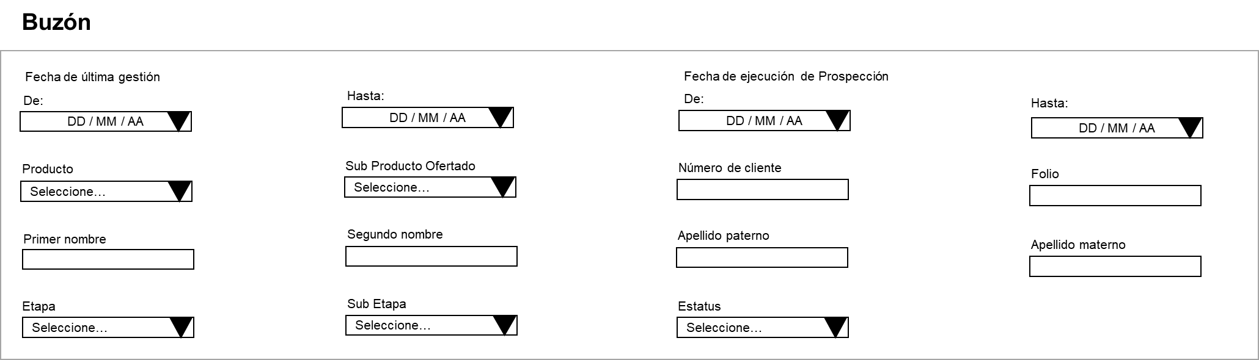

Nota: Los filtros de búsqueda se muestran de acuerdo a la matriz: 5. “Filtros de búsqueda - Buzón”.

1. Buscar prospectos.

Como usuario Administrador quiero que al realizar la acción “Buscar” se muestren los prospectos conforme a la selección de mis filtros de búsqueda.

Cuando el buscador no encuentre a los prospectos indicados con los filtros de búsqueda, se debe mostrar el mensaje “No se encontraron valores”.

Para que el botón buscar se encuentre activo, se debe seleccionar al menos un filtro de búsqueda.

1. Limpiar filtros de búsqueda.

Como usuario Administrador quiero poder inicializar los filtros de búsqueda para realizar una nueva búsqueda.

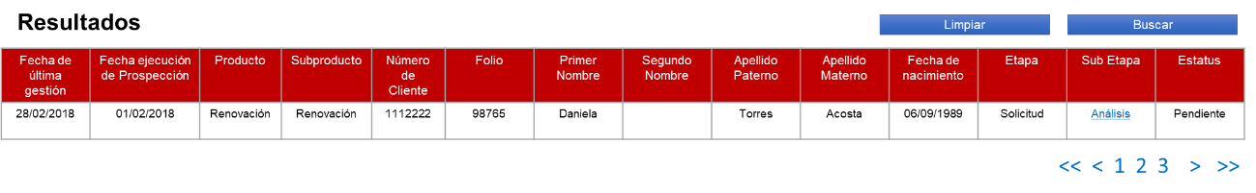

1. Ver resultados de la búsqueda.

Como usuario Administrador quiero ver una tabla de resultados en la cual se muestre el total de prospectos encontrados.

La tabla de resultados contiene las siguientes columnas:

|  |
| --- |
| **Nombre de columna** |
| Fecha de última gestión |
| Fecha ejecución de Prospección |
| Producto |
| Subproducto |
| Número de Prospecto |
| Folio |
| Primer Nombre |
| Segundo Nombre |
| Apellido Paterno |
| Apellido Materno |
| Fecha de nacimiento |
| Etapa |
| Sub Etapa |
| Estatus |

La pantalla muestra:

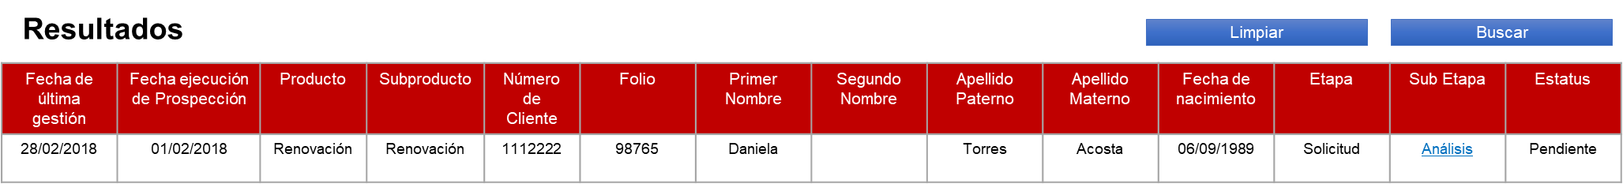

1. Paginador de resultados.

Como usuario Administrador quiero que se desplieguen 15 registros por página para poder obtener una vista optima de los prospectos por cada tabla del sistema.

Ejemplo:



1. Ingresar a la pantalla de la Sub Etapa en la que se encuentre el prospecto.

Como usuario Administrador quiero poder ingresar a la pantalla de la Sub Etapa en la que se encuentre el prospecto desde la pantalla “Buzón” para iniciar/ continuar el proceso.

El usuario podrá visualizar en la columna “Sub Etapa” el link de acceso en el cual puede iniciar / continuar el proceso del prospecto seleccionado. Al dar clic se debe mostrar la pantalla en la cual debe continuar el proceso del prospecto.

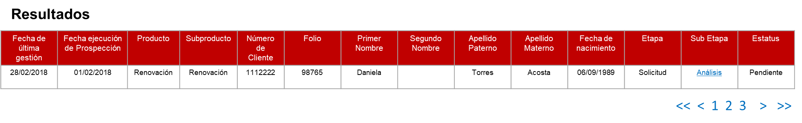

1. Datos generales del prospecto en todas las pantallas.

Como usuario Administrador quiero que en todas las pantallas, se muestre los datos generales del prospecto de forma fija para continuar validando la información.

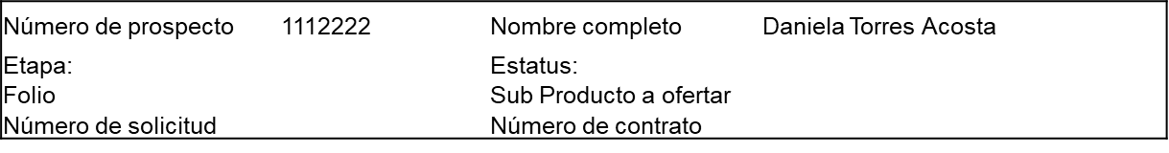

El encabezado de pantalla muestra:

|  |  |
| --- | --- |
| Campo | Descripción |
| Número de prospecto | Número del prospecto. |
| Nombre completo | Concatenación de: Primer nombre, segundo nombre, apellido paterno, apellido materno. |
| Folio | Muestra el número de folio más reciente:  Folio BPM  Folio Movilidad |
| Número de solicitud | Muestra el número de solicitud |
| Número de contrato | Muestra el número de contrato |
| Etapa | Nombre de la etapa en la que se encuentra el prospecto. |
| Estatus | Nombre del estatus de la Etapa en la que se encuentra el prospecto. |
| Sub Producto a Ofertar | Nombre del producto ofertado en el Layout de Prospección |

1. Línea de tiempo de los procesos.

Como usuario Administrador quiero ver la línea de tiempo en la cual se encuentra el proceso del prospecto para identificar los pasos siguientes del crédito.

De acuerdo a la siguiente tabla se debe identificar la pantalla en el cual se encuentra el proceso del prospecto:

|  |  |  |  |  |  |  |  |
| --- | --- | --- | --- | --- | --- | --- | --- |
| **MACRO PROCESO** | Promoción | | Evaluación | | Aprobación | Instrumentación | |
| **SUB ETAPA** | Sin Gestión | Pre Solicitud | Análisis | | Autorización | Agenda | Firma |
| **PANTALLA** | Pre Gestión | Ofertas | Validar información | Validar documentación | Autorización | Agendar | Consultar agenda |

Nota: Los macro procesos cambian su nombre por lo que en el título de pantalla, se considera:

Prospección = Promoción

Análisis = Evaluación

Autorización = Aprobación

Instrumentación = Instrumentación

Ejemplo Inicio de proceso:

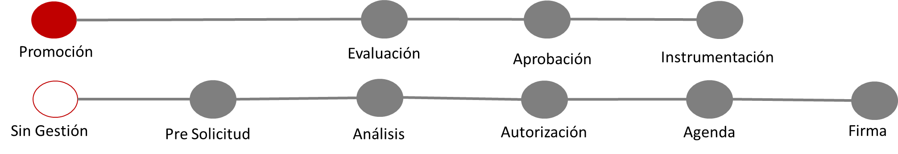

Ejemplo Avance de proceso:

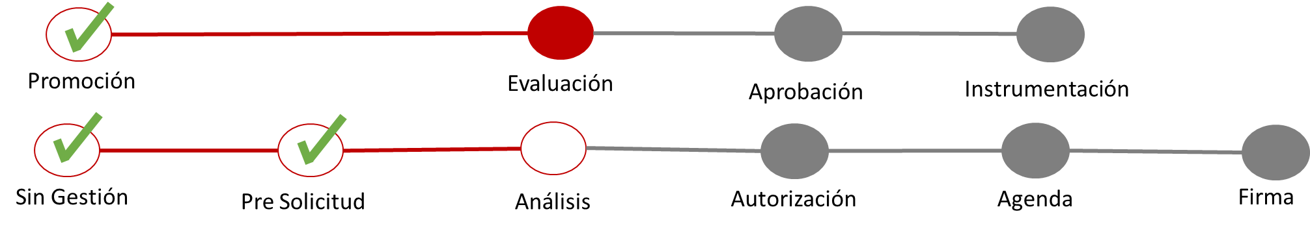

1. Listado de teléfonos del prospecto.

Como usuario Administrador quiero visualizar todos los teléfonos que existan en SAP y CRM tenga asociado el prospecto para poder localizarlo.

El listado de teléfonos del prospecto muestra la siguiente información:

|  |  |
| --- | --- |
| **Nombre de la columna** | **Descripción** |
| Tipo | Muestra el tipo de teléfono.  Los tipos son:   * Casa * Celular * Trabajo * Recados |
| Número de teléfono | Muestra Lada + número de teléfono + Extensión |
| Etiqueta del teléfono | Muestra catálogo de opciones:   * Contacto efectivo * Contacto no efectivo * No contacto |
| Etiqueta del contacto | Muestra catálogo de opciones, de acuerdo a la opción seleccionada en “Etiqueta del teléfono”:  Cuando catálogo Etiqueta del teléfono = Contacto efectivo, entonces catálogo Etiqueta del contacto se inactiva.  Cuando catálogo Etiqueta del teléfono = Contacto no efectivo, se muestran las opciones:   * No vive ahí * Falleció * Número equivocado * Mensaje con familiar o tercero * No puede atender, está ocupado * Está de viaje * Ilocalizable   Cuando catálogo Etiqueta del teléfono = No contacto, se muestran las opciones:   * Buzón * Línea ocupada * No contesta * Fax * Teléfono suspendido * Conmutador |

La lista de teléfonos muestra todos los teléfonos que han sido etiquetados y los que aún no se han etiquetado.

El usuario puede cambiar las etiquetas de los teléfonos en cualquier momento.

La lista de teléfonos muestra los teléfonos ordenados por fecha cronológica de acuerdo a:

Cuando un teléfono no tiene etiqueta, la tabla identifica la fecha de creación.

Cuando un teléfono tiene etiqueta, la tabla identifica la fecha de etiqueta.

La lista de teléfonos no muestra los teléfonos con Etiqueta del teléfono = Contacto no efectivo y:

* No vive ahí
* Falleció
* Número equivocado
* Ilocalizable

La lista de teléfonos no muestra los teléfonos con Etiqueta del teléfono = No Contacto y:

* Fax

La pantalla muestra:

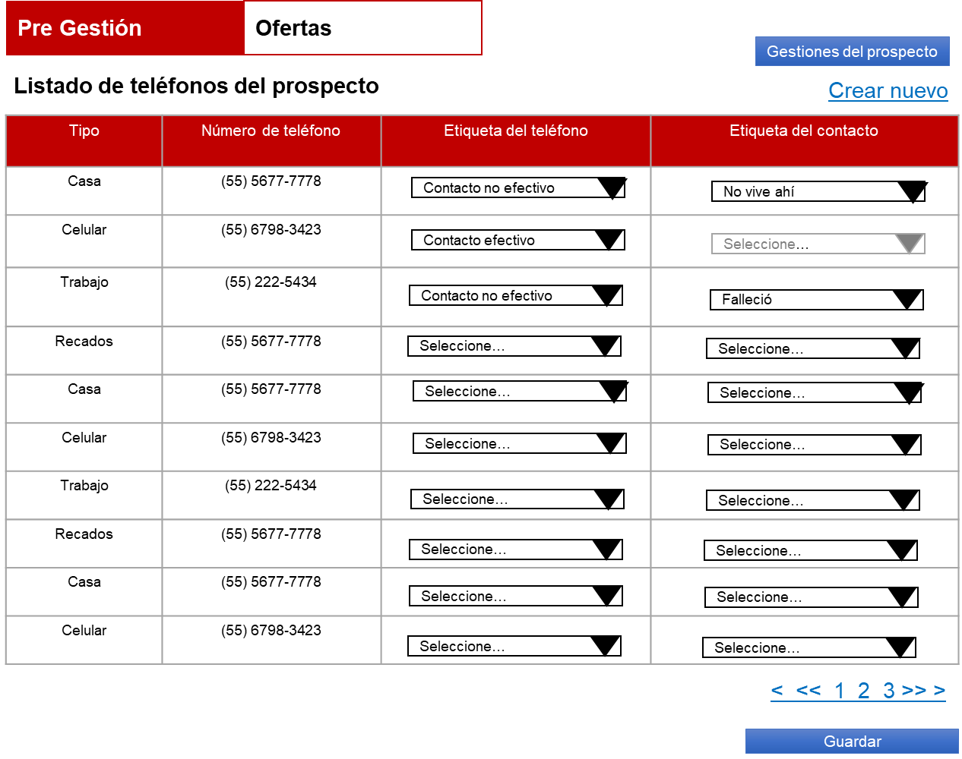

1. Crear nuevo teléfono del prospecto.

Como usuario Administrador quiero poder crear un nuevo teléfono del prospecto para etiquetarlo en el listado de teléfonos.

La pantalla muestra:

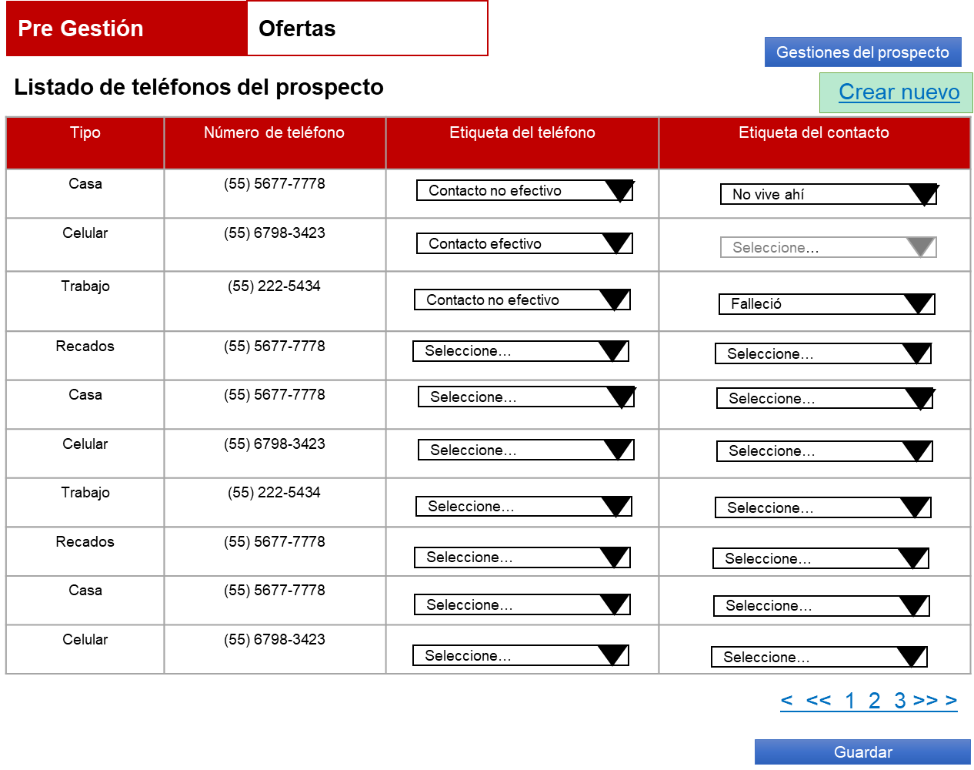

Al seleccionar la opción “Crear nuevo” se muestra:

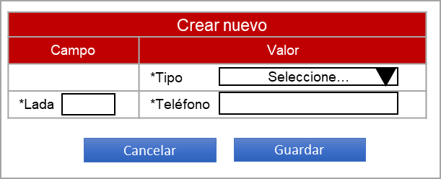

El catálogo “Tipo” muestra las opciones (Obligatorio):

* Casa
* Celular
* Trabajo
* Recados

El campo “Lada” permite hasta 3 números (Obligatorio).

El campo “Teléfono” permite mínimo 8 números y máximo 10 números (Obligatorio).

Al agregar un nuevo teléfono, se debe actualizar la lista de teléfonos del prospecto.

1. Guardar etiquetas de teléfono.

Como usuario Administrador quiero almacenar las etiquetas seleccionadas e información capturada para consultarla posteriormente.

Para guardar las opciones del etiquetado el usuario debe seleccionar la opción “Guardar”.

La pantalla muestra:

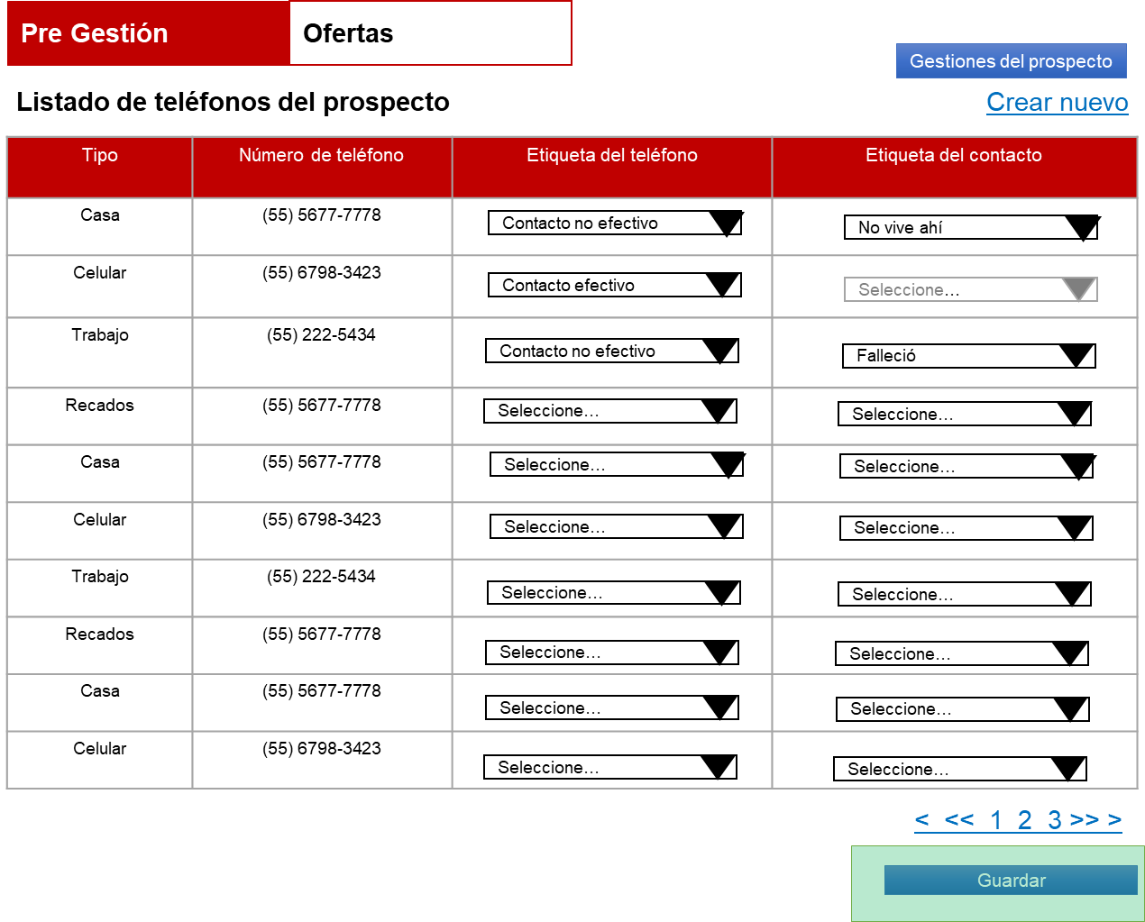

El usuario debe etiquetar al menos un teléfono para poder seleccionar la opción “Guardar”, en caso contrario, se muestra el mensaje “Debe etiquetar al menos un teléfono para continuar”. En caso que se almacene correctamente el etiquetado se muestra el mensaje “Operación exitosa”.

1. Gestiones del prospecto.

Como usuario Administrador quiero ver los datos correspondientes a todas las gestiones del prospecto para consultar el total de visitas y/o llamadas realizadas.

La pantalla muestra la opción para visualizar las gestiones:

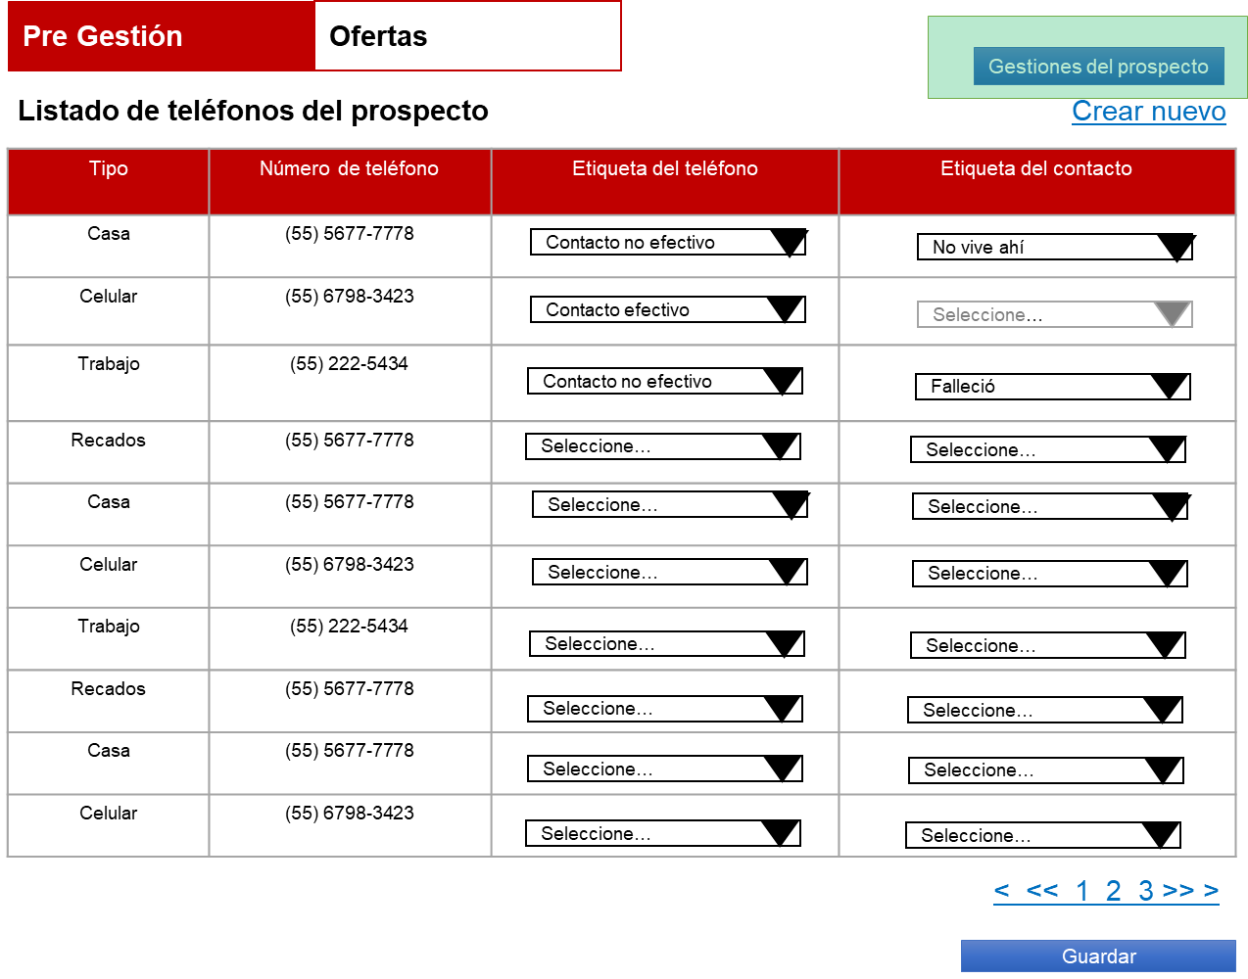

Una vez que el usuario haya seleccionado la opción “Gestiones del prospecto”, se muestra la pantalla con el total de registros que tenga el prospecto:

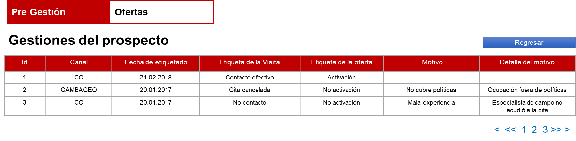

Se debe mostrar los siguientes datos en la tabla:

|  |  |
| --- | --- |
| **Nombre del campo** | **Descripción** |
| Id | Muestra número consecutivo de la tabla de gestiones. |
| Canal | Muestra el canal por el cual fue la última gestión de contacto del prospecto: CC / Cambaceo. |
| Fecha de etiquetado | Muestra la fecha en que se realizó la gestión del prospecto. |
| Etiqueta de la Visita | Identifica si el prospecto ha sido contactado en sitio, utilizado los conceptos:   * Cita cancelada * Interesado a futuro * Fuera de política - Documentación * Fuera de política – Profesión * Interesado * No Interesado * Ilocalizable * No vive ahí * Fuera de zona * Familiar * Vecino * Carta invitación * Nueva dirección * Fallecido   El etiquetado de la visita se realiza en Formik cuando el Cambaceador visita al prospecto. |
| Etiqueta de la Oferta | Identifica si el prospecto está interesado en la oferta.  Nota: El etiquetado de la oferta se realiza en la pantalla “Ofertas”. |
| Motivo | Identifica el motivo del etiquetado de la oferta.  Nota: El etiquetado de la oferta se realiza en la pantalla “Ofertas”. |
| Detalle | Identifica el detalle del motivo del etiquetado de la oferta.  Nota: El etiquetado de la oferta se realiza en la pantalla “Ofertas”. |

1. Visualizar ofertas del prospecto.

Como usuario Administrador quiero ver las ofertas del prospecto para seleccionar una de ellas.

El usuario debe seleccionar la pestaña “Ofertas”:

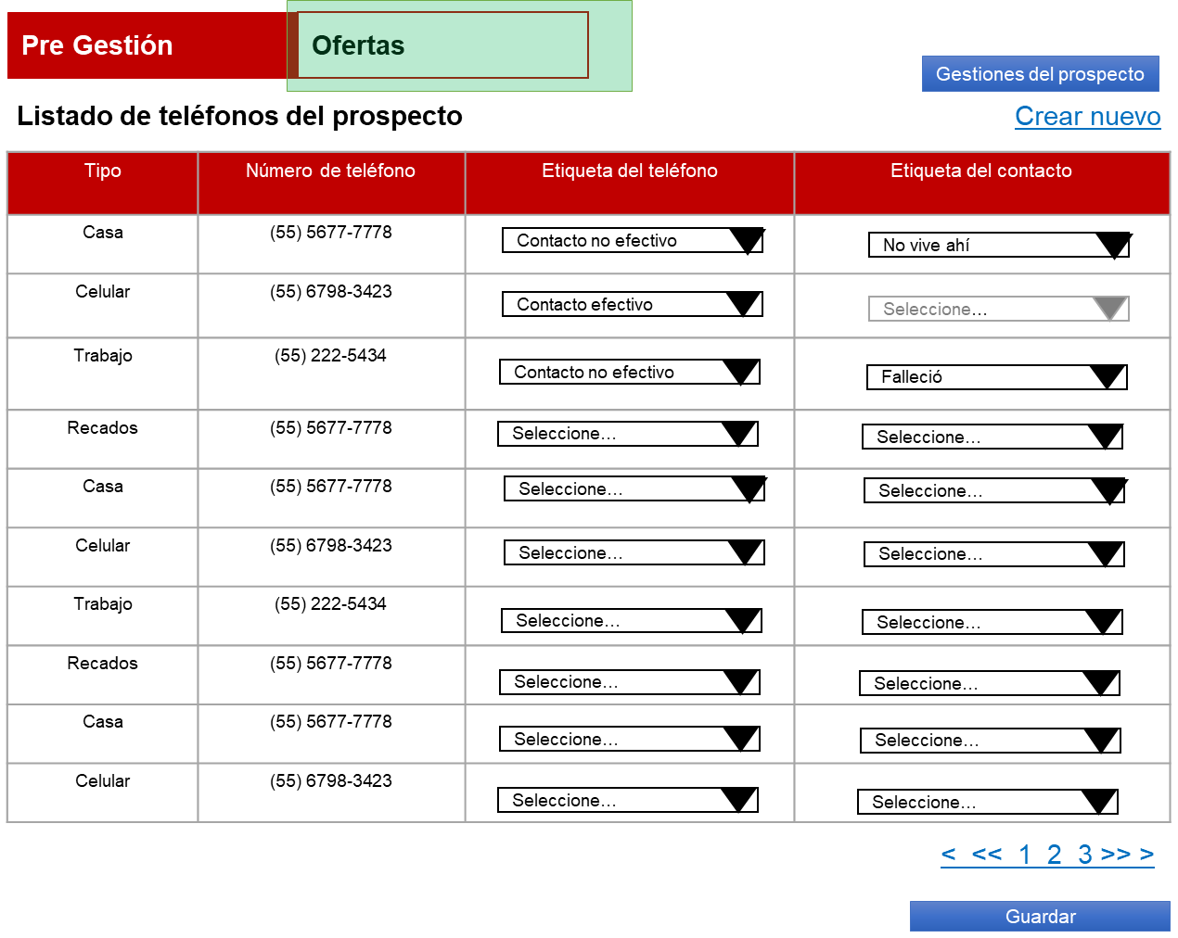

Una vez seleccionada la pestaña, se muestra la pantalla “Ofertas”:

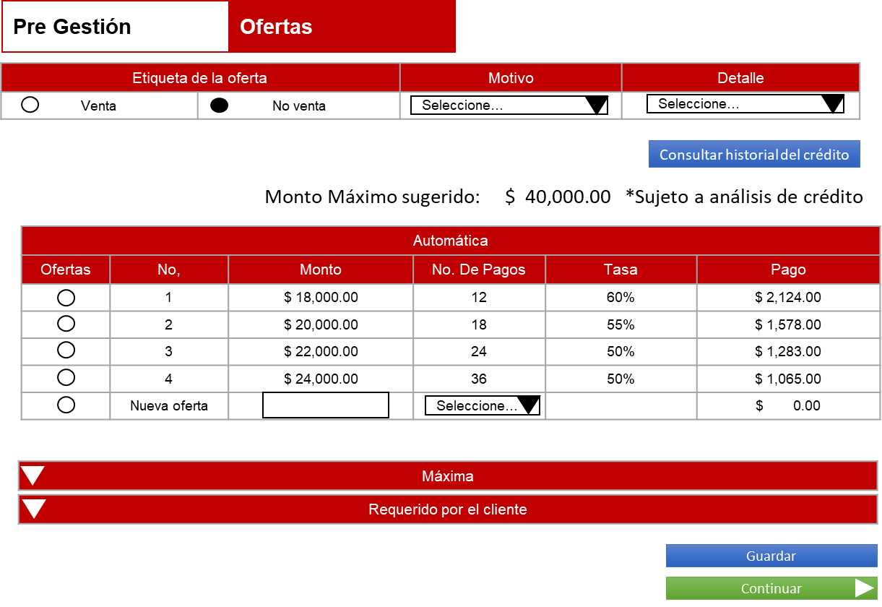

Para ver el detalle de cada tabla, el usuario debe desplegar los acordeones de cada sección:

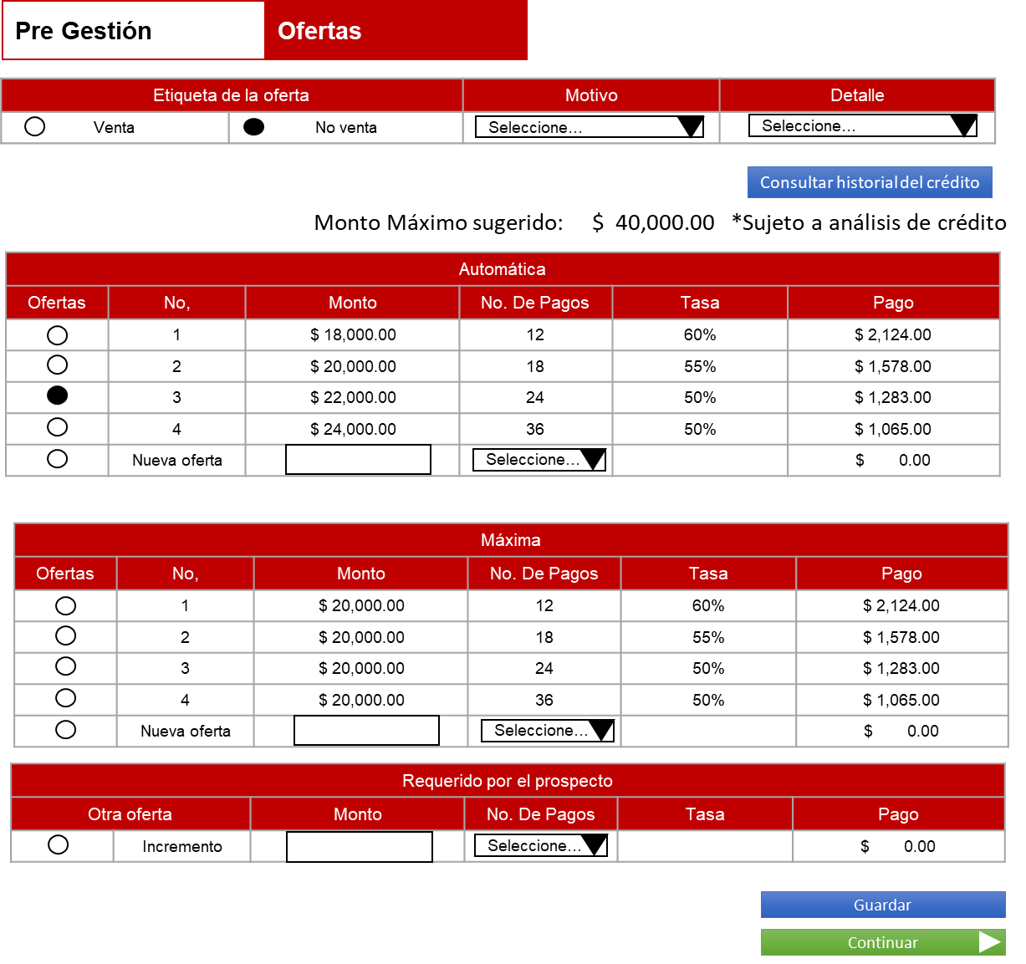

1. Etiquetar oferta.

Como usuario Administrador quiero etiquetar la oferta en con las opciones “Venta / No venta” así como motivo y detalle del motivo para continuar con el proceso de validación de datos.

El usuario tendrá las opciones “Venta / No venta” para seleccionar, cuando la opción seleccionada es “No venta”, se habilita el catálogo “Motivo”.

|  |  |
| --- | --- |
| **Columna** | **Descripción** |
| Etiqueta de la Oferta | Muestra las opciones (Radio button):   * Venta * No venta |
| Motivo | Catalogo seleccionable que muestra sus opciones de acuerdo a la selección del catálogo Etiqueta de la Oferta:  Para opción Venta:   * No aplica opción   Para opción No venta   * No cubre políticas * No le interesa * Mala experiencia * Prospecto solicita volver a llamar |
| Detalle | Catalogo seleccionable que muestra sus opciones de acuerdo a la selección del catálogo Motivo:  Para opción No cubre políticas:   * Ocupación fuera de políticas   Para opción No le interesa   * No lo necesita * Problemas económicos * Tiene otro crédito en tramite * No quiere recibir más llamadas   Para opción Mala experiencia   * Especialista de campo no acudió a la cita   Para opción Prospecto solicita volver a llamar   * Necesita platicarlo con familiar * No puede atender * Está ocupado |

1. Vista de tablas de ofertas del prospecto.

Como usuario Administrador quiero ver las tablas de ofertas del prospecto de acuerdo al indicador Flag Ruta del layout de Prospección para consultar las ofertas que corresponden a cada prospecto.

Cuando Variable Flag_Ruta del layout de Prospección sea igual a 1 muestra:

* Etiqueta “Monto Máximo sugerido: **$ 0.00** *Sujeto a análisis de crédito”.
* Tabla “Automática”
* Tabla “Máxima”
* Tabla “Requerido por el prospecto”
* Etiqueta “Oferta Movilidad” (Cuando exista oferta asignada por Cambaceo).

Cuando Variable Flag_Ruta del layout de Prospección sea igual a 2 muestra:

* Etiqueta “Monto Máximo sugerido: **$ 0.00** *Sujeto a análisis de crédito”.
* Tabla “Máxima”
* Tabla “Requerido por el prospecto”
* Etiqueta “Oferta Movilidad” (Cuando exista oferta asignada por Cambaceo).

Cuando Variable Flag_Ruta del layout de Prospección sea igual a 3 muestra:

* Etiqueta “Monto Máximo sugerido: **$ 0.00** *Sujeto a análisis de crédito”.
* Tabla “Automática”.
* Tabla “Requerido por el prospecto”
* Etiqueta “Oferta Movilidad” (Cuando exista oferta asignada por Cambaceo).

Cuando Variable Flag_Ruta del layout de Prospección sea igual a 4 muestra:

* Etiqueta “Monto Máximo sugerido: **$ 0.00** *Sujeto a análisis de crédito”.
* Tabla “Requerido por el prospecto”
* Etiqueta “Oferta Movilidad” (Cuando exista oferta asignada por Cambaceo).

1. Etiqueta Monto Máximo sugerido.

Como usuario Administrador quiero visualizar la etiqueta de Monto Máximo sugerido que está definida en el layout de Prospección para ofrecer los créditos.

La Etiqueta muestra:

“Monto Máximo sugerido: **$ 0.00** *Sujeto a análisis de crédito”.

Asigna valor de la variable ITA_Monto sugerida en el Layout de Prospección.

1. Tabla de ofertas Automáticas.

Como usuario Administrador quiero visualizar la tabla de ofertas automáticas definidas en el layout de Prospección para ofrecer los créditos.

La pantalla muestra:

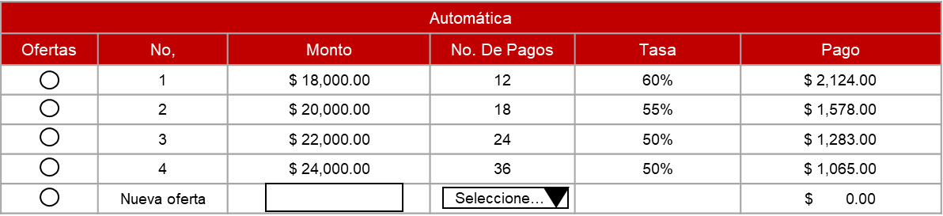

La tabla Automática muestra lo siguiente:

|  |  |
| --- | --- |
| Columna | Descripción |
| Radio button | Opción para seleccionar una oferta. Al ser seleccionada excluye a las demás ofertas. |
| No. | Número de oferta que se le puede ofrecer al prospecto.  En el layout de Prospección se pueden agregar hasta 4 ofertas automáticas las cuales se indican con el valor del campo. |
| Monto | Muestra el valor de las variables:  Monto oferta automatica_1  Monto oferta automatica_2  Monto oferta automatica_3  Monto oferta automatica_4 |
| No. De Pagos | Muestra el valor de las variables:  No. de pagos oferta automatica_1  No. de pagos oferta automatica_2  No. de pagos oferta automatica_3  No. de pagos oferta automatica_4 |
| Tasa | Muestra el valor de las variables:  Tasa oferta automatica_1  Tasa oferta automatica_2  Tasa oferta automatica_3  Tasa oferta automatica_4 |
| Pago | Muestra el valor de las variables:  Pago oferta automatica_1  Pago oferta automatica_2  Pago oferta automatica_3  Pago oferta automatica_4 |

Nota: Cuando las variables de la oferta automática se encuentren vacías, la tabla se llenará únicamente con el número de ofertas que contenga el Layout de Prospección.

Ejemplo:

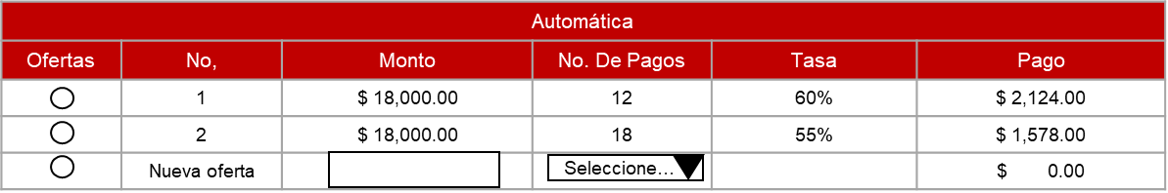

Adicional muestra la opción para una Nueva Oferta:

|  |  |
| --- | --- |
| Columna | Descripción |
| Radio button | Opción para seleccionar una oferta. Al ser seleccionada excluye a las demás ofertas. |
| No. | Muestra la etiqueta “Nueva oferta” |
| Monto | Campo de captura en el cual el usuario puede capturar únicamente montos.  El campo permite la captura de montos menores al monto mayor de la Variable **Monto oferta automática_#** del layout de Prospección.  El campo no permite cantidades menores a $ 5,000.00, en caso que esto ocurra muestra mensaje:  “El monto dispuesto, no puede ser menor a $5,000.00.”  Esta validación debe ocurrir al momento de seleccionar la opción “Guardar” y/o al seleccionar el catálogo “No. De Pagos”.  Campo obligatorio. |
| No. De Pagos | Catálogo seleccionable con los valores de las variables:  No. de pagos oferta automatica_1  No. de pagos oferta automatica_2  No. de pagos oferta automatica_3  No. de pagos oferta automatica_4  Catálogo obligatorio. |
| Tasa | La tasa se muestra en relación a la selección del catálogo número de pagos.  Cuando opción de catálogo No. De Pagos = No. de pagos oferta automatica_1 entonces, se asigna el valor de la variable Tasa oferta automatica_1.  Cuando opción de catálogo No. De Pagos = No. de pagos oferta automatica_2 entonces, se asigna el valor de la variable Tasa oferta automatica_2  Cuando opción de catálogo No. De Pagos = No. de pagos oferta automatica_3 entonces, se asigna el valor de la variable Tasa oferta automatica_3.  Cuando opción de catálogo No. De Pagos = No. de pagos oferta automatica_4 entonces, se asigna el valor de la variable Tasa oferta automatica_4. |
| Pago | El cálculo del Pago se obtiene de acuerdo a:  Se requiere: Monto, Tasa, No. De Pagos.  Frecuencia: su valor es 30  Tasa del periodo: Cálculo (A).  Pago: Cálculo (B).  Por lo tanto, primero se obtiene la Tasa del periodo:   1. Cálculo de Tasa del Periodo:     Entonces, se obtiene el Pago Oferta Automática:   1. Cálculo de Pago Oferta Automática:   Pago Oferta Automática =  x |

Cuando la opción “Nueva Oferta” sea seleccionada, el campo Monto y Catálogo No. De Pagos son obligatorios.

1. Tabla de ofertas Máximas.

Como usuario Administrador quiero visualizar la tabla de ofertas máximas definidas en el layout de Prospección para ofrecer los créditos.

La pantalla muestra:

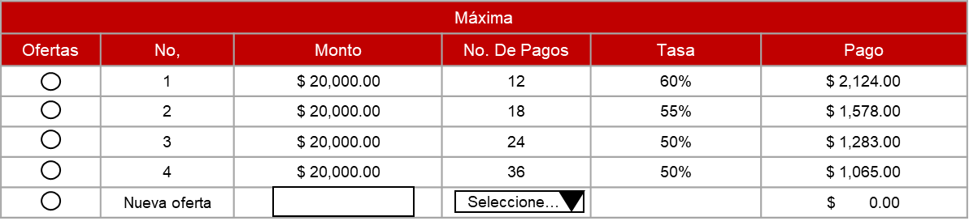

La tabla Máxima muestra lo siguiente:

|  |  |
| --- | --- |
| Columna | Descripción |
| Radio button | Opción para seleccionar una oferta. Al ser seleccionada excluye a las demás ofertas. |
| No. | Muestra la etiqueta “Incremento. |
| Monto | Muestra el valor de las variables:  Monto oferta automatica maxima_1  Monto oferta automatica maxima_2  Monto oferta automatica maxima_3  Monto oferta automatica maxima_4 |
| No. De Pagos | Muestra el valor de las variables:  No. de pagos oferta automatica maxima_1  No. de pagos oferta automatica maxima_2  No. de pagos oferta automatica maxima_3  No. de pagos oferta automatica maxima_4 |
| Tasa | Muestra el valor de las variables:  Tasa oferta automatica maxima_1  Tasa oferta automatica maxima_2  Tasa oferta automatica maxima_3  Tasa oferta automatica maxima_4 |
| Pago | Muestra el valor de las variables:  Pago oferta automatica maxima_1  Pago oferta automatica maxima_2  Pago oferta automatica maxima_3  Pago oferta automatica maxima_4 |

Adicional muestra la opción para una Nueva Oferta:

|  |  |
| --- | --- |
| Columna | Descripción |
| Radio button | Opción para seleccionar una oferta. Al ser seleccionada excluye a las demás ofertas. |
| No. | Muestra la etiqueta “Nueva oferta” |
| Monto | Campo de captura en el cual el usuario puede capturar únicamente montos.  El campo permite la captura de montos menores al monto mayor de la Variable **Monto oferta automática maxima_#** del layout de Prospección.  El campo no permite cantidades menores a $ 5,000.00, en caso que esto ocurra muestra mensaje:  “El monto dispuesto, no puede ser menor a $5,000.00.”  Esta validación debe ocurrir al momento de seleccionar la opción “Guardar” y/o al seleccionar el catálogo “No. De Pagos”.  Campo obligatorio. |
| No. De Pagos | Catálogo seleccionable con los valores de las variables:  No. De Pagos Oferta Automática Máxima_1  No. De Pagos Oferta Automática Máxima _2  No. De Pagos Oferta Automática Máxima _3  No. De Pagos Oferta Automática Máxima _4  Catálogo obligatorio. |
| Tasa | La tasa se muestra en relación a la selección del catálogo número de pagos.  Cuando opción de catálogo No. De Pagos = No. De Pagos Oferta Automática Máxima _1 entonces, se asigna el valor de la variable Tasa Oferta Automática Máxima_1.  Cuando opción de catálogo No. De Pagos = No. De Pagos Oferta Automática Máxima_2 entonces, se asigna el valor de la variable Tasa Oferta Automática Máxima_2  Cuando opción de catálogo No. De Pagos = No. De Pagos Oferta Automática Máxima_3 entonces, se asigna el valor de la variable Tasa Oferta Automática Máxima_3.  Cuando opción de catálogo No. De Pagos = No. De Pagos Oferta Automática Máxima_4 entonces, se asigna el valor de la variable Tasa Oferta Automática Máxima_4. |
| Pago | El cálculo del Pago se obtiene de acuerdo a:  Se requiere: Monto, Tasa, No. De Pagos.  Frecuencia: su valor es 30  Tasa del periodo: Cálculo (A).  Pago: Cálculo (B)  Por lo tanto, primero se obtiene la Tasa del periodo:   1. Cálculo de Tasa del Periodo:     Entonces, se obtiene el Pago Oferta Automática Máxima:   1. Cálculo de Pago Oferta Automática Máxima:   Pago Oferta Automática Máxima = |

Cuando la opción “Nueva Oferta” sea seleccionada, el campo Monto y Catálogo No. De Pagos son obligatorios.

1. Tabla de ofertas Requeridas por el prospecto.

Como usuario Administrador quiero visualizar la tabla de ofertas requeridas por el prospecto para ofrecer un incremento a la oferta.

La pantalla muestra:

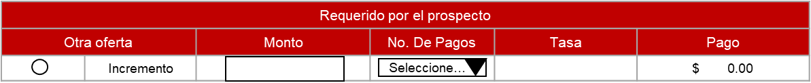

La tabla Requerido por el prospecto muestra lo siguiente:

|  |  |
| --- | --- |
| Columna | Descripción |
| Radio button | Opción para seleccionar una oferta. Al ser seleccionada excluye a las demás ofertas. |
| Otra oferta | Muestra la etiqueta “Incremento” |
| Monto | Campo de captura en el cual el usuario puede capturar únicamente montos.  El campo no permite cantidades mayores a $1, 000,000.00, en caso que esto ocurra muestra mensaje:  “El monto dispuesto, no puede ser mayor a $1, 000,000.00.”  Esta validación debe ocurrir al momento de seleccionar la opción “Guardar” y/o al seleccionar el catálogo “No. De Pagos”.  Campo obligatorio. |
| No. De Pagos | El catálogo muestra el valor de las variables:   * ITA No. De pagos_1 * ITA No. De pagos_2 * ITA No. De pagos_3 * ITA No. De pagos_4   En caso que el valor sea blanco/nulo se tomaran en cuenta las variables con valor. |
| Tasa | Campo de lectura que muestra su valor de acuerdo a lo siguiente:  Cuando la selección del catálogo No. De Pagos = ITA No. De pagos_1, entonces Muestra el valor de la variable ITA Tasa_1.  Cuando la selección del catálogo No. De Pagos = ITA No. De pagos_2, entonces Muestra el valor de la variable ITA Tasa_2.  Cuando la selección del catálogo No. De Pagos = ITA No. De pagos_3, entonces Muestra el valor de la variable ITA Tasa_3.  Cuando la selección del catálogo No. De Pagos = ITA No. De pagos_4, entonces Muestra el valor de la variable ITA Tasa_4. |
| Pago | El cálculo del Pago se obtiene de acuerdo a:  Se requiere: Monto, Tasa, No. De Pagos.  Frecuencia: su valor es 30  Tasa del periodo: Cálculo (A).  Pago: Cálculo (B)  Por lo tanto, primero se obtiene la Tasa del periodo:   1. Cálculo de Tasa del Periodo:     Entonces, se obtiene el Pago Oferta requerido por el prospecto:   1. Cálculo de Pago Oferta requerido por el prospecto:   Pago Oferta requerido por el prospecto = |

Cuando la opción “Requerido por el prospecto” sea seleccionado, el campo Monto y Catálogo No. De Pagos son obligatorios.

Cuando la opción “Requerido por el prospecto” sea seleccionado en Call Center y además se haya seleccionado una oferta de este tipo en Movilidad entonces se agrega una fila adicional. Ejemplo:

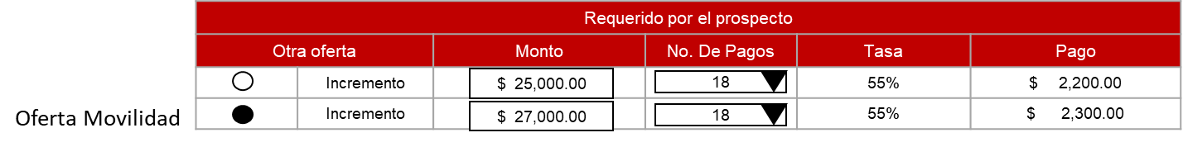

La etiqueta Oferta Movilidad se encontrará con el Radio button seleccionado en la pantalla Ofertas, y la oferta anteriormente seleccionada en Call Center se identificará en color.

La etiqueta Oferta Movilidad se encontrará con el Radio button activado en la pantalla Ofertas, y la oferta anteriormente seleccionada en Call Center se identificará en color. Siempre se debe marcar en color la última oferta seleccionada e inactivar el radio button de selección.

1. Indicador de ofertas de Movilidad.

Como usuario Administrador quiero visualizar una etiqueta que me indique cuando la oferta ha sido seleccionada desde movilidad para identificar el canal por el cual se eligió una oferta.

La pantalla muestra la etiqueta en la oferta seleccionada:

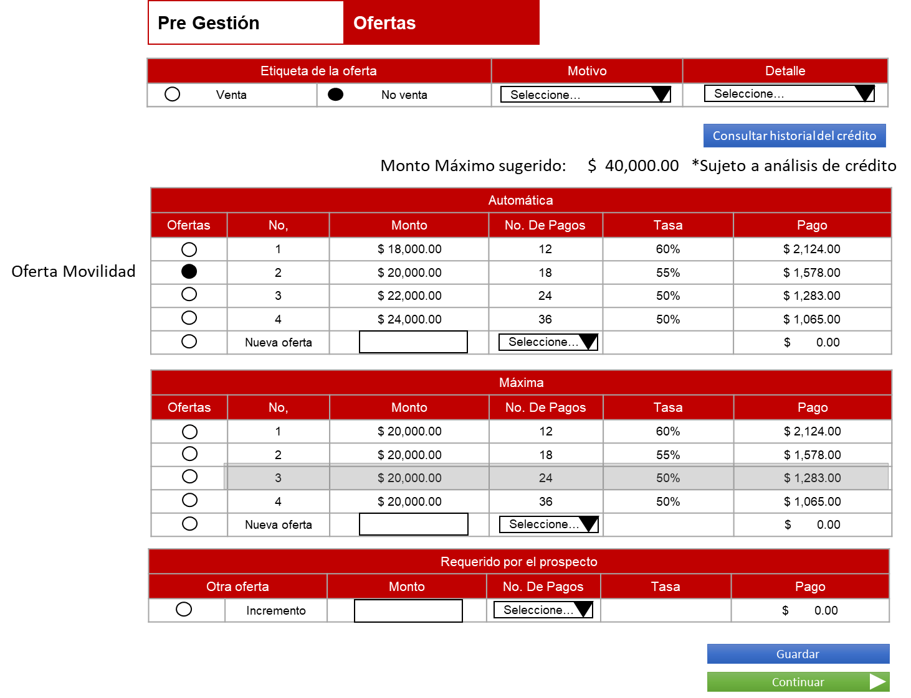

La etiqueta Oferta Movilidad se muestra únicamente cuando se ha realizado la asignación de una oferta por el Canal Cambaceo.

La etiqueta Oferta Movilidad se actualizará por cada vez que sea seleccionada una oferta en Movilidad, por lo que se mostrará siempre la etiqueta en la última selección.

La etiqueta Oferta Movilidad se encontrará con el Radio button activado en la pantalla Ofertas. Siempre se debe marcar en color la última oferta seleccionada por parte de Call Center e inactivar el radio button de selección.

Cuando el proceso inicie con la oferta sea seleccionada de primera vez en Movilidad, la etiqueta Oferta Movilidad se mostrará en la pantalla Ofertas.

El usuario podrá realizar el cambio en selección de la oferta sin límite de modificaciones.

La última oferta seleccionada (Call center o Movilidad) será la que se envíe a Autorización.

1. Seleccionar ofertas del prospecto.

Como usuario Administrador quiero seleccionar una oferta de entre las opciones que muestra la pantalla “Ofertas” para continuar con el proceso.

Solo puede seleccionarse una oferta:

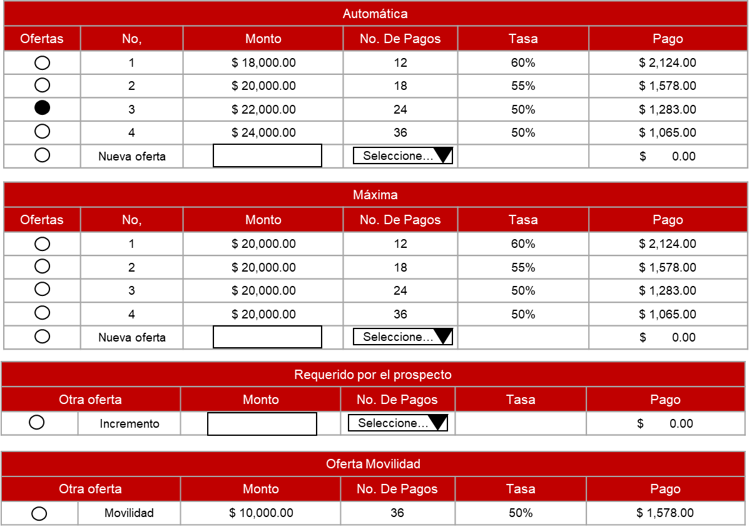

1. Guardar oferta seleccionada.

Como usuario Administrador quiero guardar la oferta seleccionada para poder continuar con la siguiente etapa.

La pantalla muestra la opción “Guardar”, al dar clic se muestra el mensaje “Se ha guardado exitosamente”.

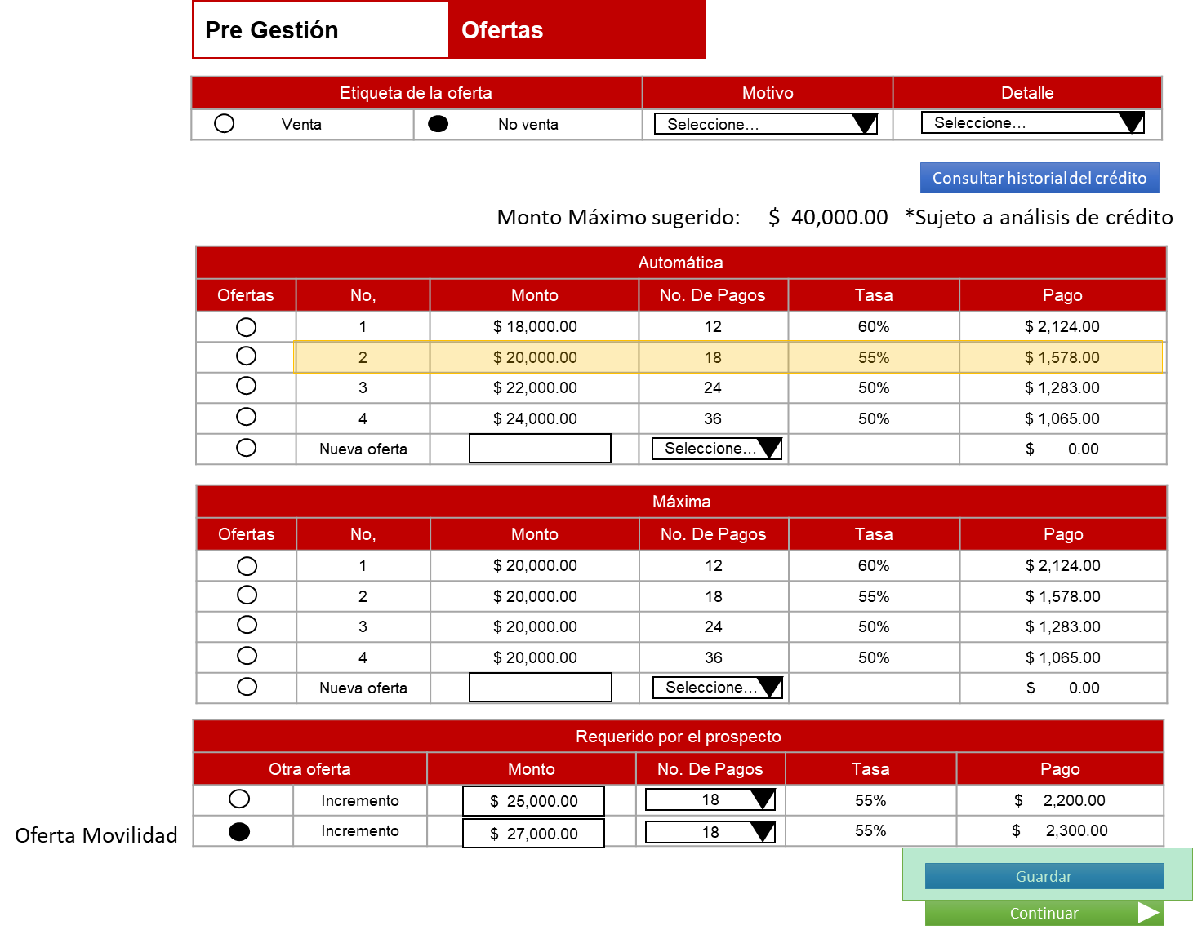

La opción “Guardar” se habilita cuando:

* La etiqueta de la oferta = Venta, y además:

1. El usuario haya seleccionado una oferta de la tabla “Automática”.

En caso que la oferta seleccionada corresponda a “Nueva oferta” validar:

* 1. Campo Monto. Ver historia 26.
  2. Catálogo No. De Pagos. Ver historia 26.

1. Si el punto 1 no se cumple entonces, haya seleccionado una oferta de la tabla “Máxima”.

En caso que la oferta seleccionada corresponda a “Nueva oferta” validar:

* 1. Campo Monto. Ver historia 27.
  2. Catálogo No. De Pagos. Ver historia 27.

1. Si el punto 1 y 2 no se cumplen entonces, haya seleccionado una oferta de la tabla “Requerido por el prospecto” validar:
   1. Campo Monto. Ver historia 28.
   2. Catálogo No. De Pagos. Ver historia 28.
2. Si el punto 1, 2 y 3 no se cumplen entonces, validar si existe “Oferta Movilidad”, si existe, entonces ésta oferta es seleccionada por defecto. Ver historia 29.
3. Si el punto 1, 2, 3 o 4 no se cumplen entonces, mostrar mensaje “Debe seleccionar al menos una oferta”.

* La etiqueta de la oferta = No venta, y además:

1. El usuario haya seleccionado una opción de los catálogos Motivo y Detalle. Ver historia 24.
2. Si el punto 1 no se cumple, muestra mensaje “Debe seleccionar una opción del catálogo <<Nombre del catálogo>>”
3. Generar número de folio.

Como usuario Administrador quiero ver el número de folio cuando se etiqueta la oferta para poder dar seguimiento al prospecto.

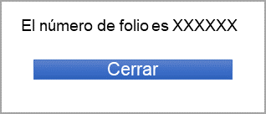

1. El número de folio se genera cuando el usuario realiza el guardado del etiquetado de la oferta.
2. Por cada cambio de etiquetado en la oferta, se genera un nuevo número de folio.
3. En caso que el etiquetado de la oferta no cambie se mantiene el mismo número de folio.
4. Por cada cambio en la selección de una oferta, se generará un nuevo número de folio.
5. Se muestra mensaje con el número de folio generado.
6. Consultar historial del crédito.

Como usuario Administrador quiero consultar el historial de todos los créditos que el prospecto tenga asociados del más reciente al más antiguo para el caso de Renovaciones y Top ups dar el saldo de su crédito que se va a liquidar.

El usuario debe seleccionar la opción “Consultar Historial del Crédito”:

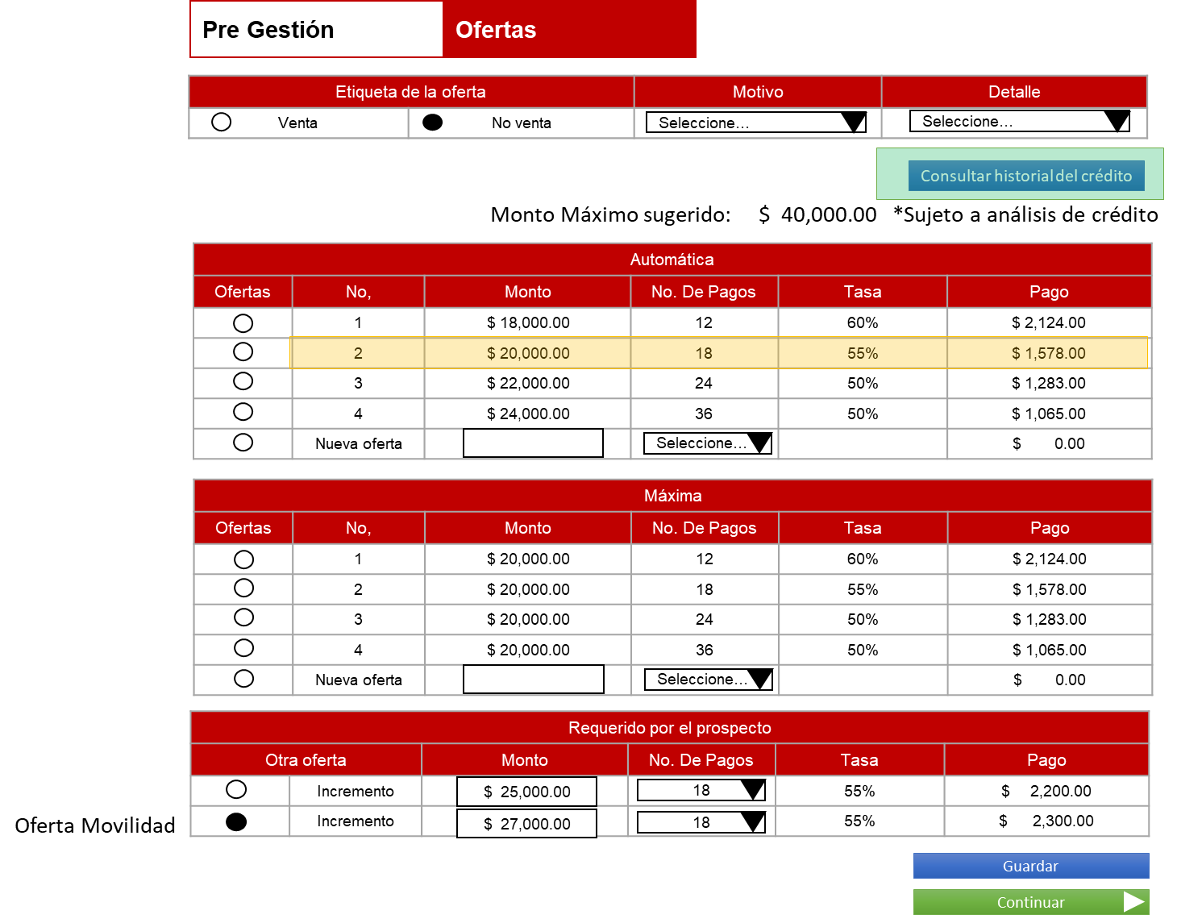

La pantalla muestra:

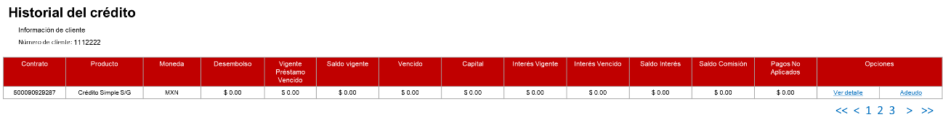

La tabla del historial del crédito muestra:

|  |
| --- |
| Columna |
| Contrato |
| Producto |
| Moneda |
| Desembolso |
| Vigente Préstamo Vencido |
| Saldo vigente |
| Vencido |
| Capital |
| Interés Vigente |
| Interés Vencido |
| Saldo Interés |
| Saldo Comisión |
| Pagos No Aplicados |
| Opciones: Link Detalle / Link Adeudo |

Nota: Considerar la misma funcionalidad del servicio del Sistema de Administración de Clientes / SAP.

Para regresar a la pantalla anterior, el usuario debe seleccionar la opción “Regresar”.

1. Link Adeudo.

Como usuario Administrador quiero incluir una opción para calcular el saldo a Liquidar y dar a conocer el monto del saldo a liquidar.

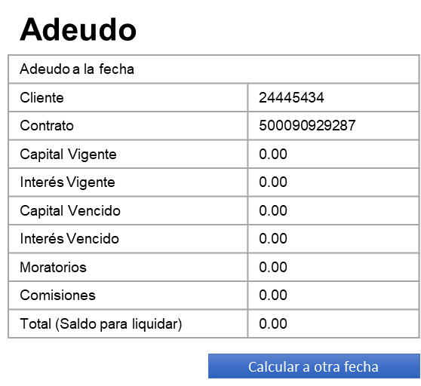

Al seleccionar la opción “Calcular a otra fecha” se muestra:

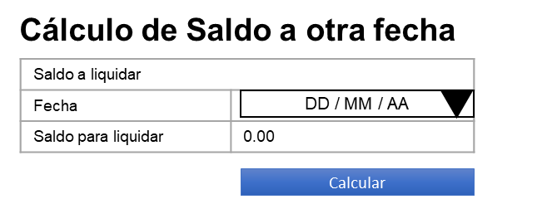

El usuario puede seleccionar una fecha para calcular su saldo.

Nota: Considerar la misma funcionalidad del servicio del Sistema de Administración de Clientes / SAP.

Para regresar a la pantalla anterior, el usuario debe seleccionar la opción “Regresar”.

1. Link Detalle del historial del crédito.

Como usuario Administrador quiero ver el detalle del crédito para el caso de Top ups para dar el saldo de su crédito que se va a liquidar.

La pantalla muestra 9 pestañas:

* Estructura de Saldos
* Estructura de Historial de Solicitudes
* Estructura de Historial de Gestiones de Venta
* Estructura de Amortización
* Estructura de Proyectos de Pago
* Estructura de Partidas Abiertas
* Estructura de Vencimientos
* Estructura de Pagos
* Estructura de Moratorios con Proyección

La primera pestaña a consultar es “Estructura de Saldos”, la pantalla se sitúa en la primera pestaña y muestra:



Para regresar a la pantalla anterior, el usuario debe seleccionar la opción “Regresar”.

1. Consultar Estructura de Saldos.

Como usuario Administrador quiero ver los datos de Estructura de Saldos para consultar la información del prospecto.

La pantalla muestra:

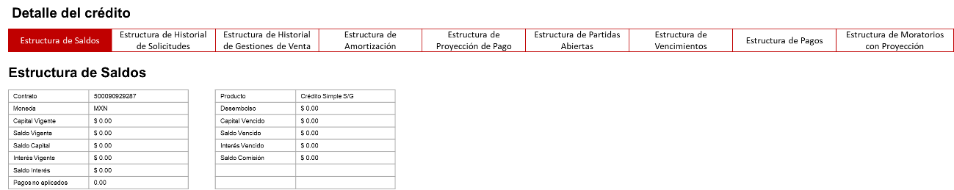

La tabla 1 de “Estructura de Saldos” muestra:

|  |
| --- |
| Columna |
| Contrato |
| Moneda |
| Capital Vigente |
| Saldo Vigente |
| Saldo Capital |
| Interés Vigente |
| Saldo Interés |
| Pagos no aplicados |

La tabla 2 de “Estructura de Saldos” muestra:

|  |
| --- |
| Columna |
| Producto |
| Desembolso |
| Capital Vencido |
| Saldo Vencido |
| Interés Vencido |
| Saldo Comisión |

Nota: Considerar la misma funcionalidad del servicio del Sistema de Administración de Clientes / SAP.

Para regresar a la pantalla anterior, el usuario debe seleccionar la opción “Regresar”.

1. Consultar Estructura de Historial de Solicitudes.

Como usuario Administrador quiero ver los datos de Estructura de Historial de Solicitudes para consultar la información del prospecto.

La pantalla muestra:

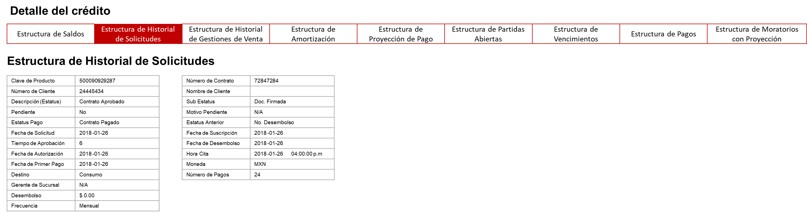

La tabla 1 de “Estructura de Historial de Solicitudes” muestra:

|  |
| --- |
| Columna |
| Clave de Producto |
| Número de Prospecto |
| Descripción (Estatus) |
| Pendiente |
| Estatus Pago |
| Fecha de Solicitud |
| Tiempo de Aprobación |
| Fecha de Autorización |
| Fecha de Primer Pago |
| Destino |
| Gerente de Sucursal |
| Desembolso |
| Frecuencia |

La tabla 2 de “Estructura de Historial de Solicitudes” muestra:

|  |
| --- |
| Columna |
| Número de Contrato |
| Nombre de Prospecto |
| Sub Estatus |
| Motivo Pendiente |
| Estatus Anterior |
| Fecha de Suscripción |
| Fecha de Desembolso |
| Hora Cita |
| Moneda |
| Número de Pagos |

Nota: Considerar la misma funcionalidad del servicio del Sistema de Administración de Clientes / SAP.

Para regresar a la pantalla anterior, el usuario debe seleccionar la opción “Regresar”.

1. Consultar Estructura de Historial de Gestiones de Venta.

Como usuario Administrador quiero ver los datos de Estructura de Historial de Gestiones de Venta para consultar la información del prospecto.

La pantalla muestra:

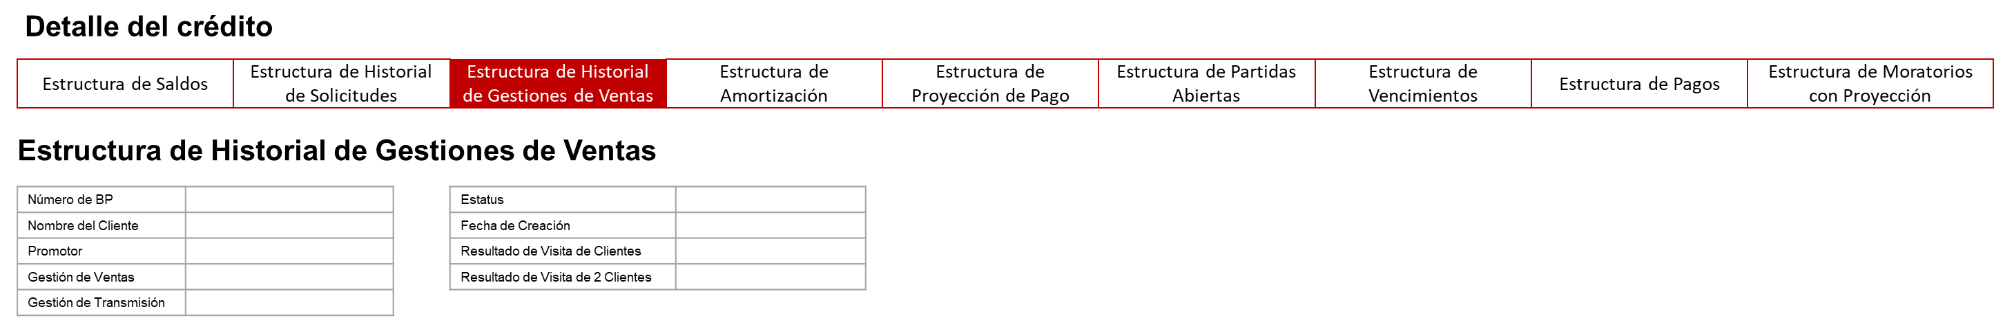

La tabla 1 de “Estructura de Historial de Gestiones de Ventas” muestra:

|  |
| --- |
| Columna |
| Número de BP |
| Nombre del Prospecto |
| Promotor |
| Gestión de Ventas |
| Gestión de Transmisión |

La tabla 2 de “Estructura de Historial de Gestiones de Ventas” muestra:

|  |
| --- |
| Columna |
| Estatus |
| Fecha de Creación |
| Resultado de Visita de Prospectos |
| Resultado de Visita de 2 Prospectos |

Nota: Considerar la misma funcionalidad del servicio del Sistema de Administración de Clientes / SAP.

Para regresar a la pantalla anterior, el usuario debe seleccionar la opción “Regresar”.

1. Consultar Estructura de Amortización.

Como usuario Administrador quiero ver los datos de Estructura de Amortización para consultar la información del prospecto.

La pantalla muestra:

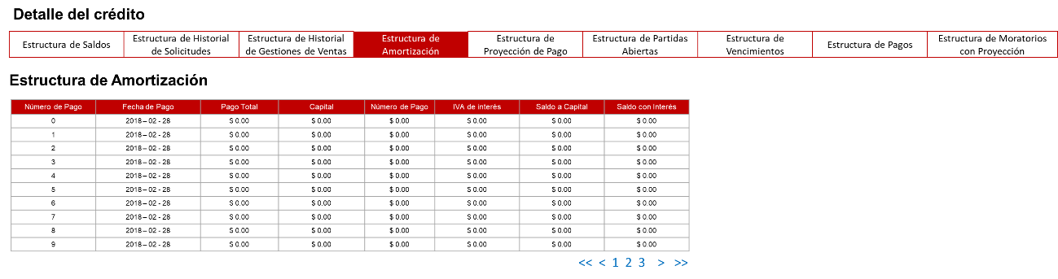

La tabla muestra la siguiente información:

|  |
| --- |
| Columna |
| Número de Pago |
| Fecha de Pago |
| Pago Total |
| Capital |
| Número de Pago |
| IVA de interés |
| Saldo a Capital |
| Saldo con Interés |

Nota: Considerar la misma funcionalidad del servicio del Sistema de Administración de Clientes / SAP.

Para regresar a la pantalla anterior, el usuario debe seleccionar la opción “Regresar”.

1. Consultar Estructura de Proyección de Pago.

Como usuario Administrador quiero ver los datos de Estructura de Proyección de Pago para consultar la información del prospecto.

La pantalla muestra:

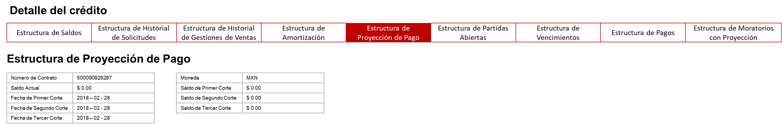

La tabla 1 de “Estructura de Proyección de Pago” muestra:

|  |
| --- |
| Columna |
| Número de Contrato |
| Saldo Actual |
| Fecha de Primer Corte |
| Fecha de Segundo Corte |
| Fecha de Tercer Corte |

La tabla 2 de “Estructura de Proyección de Pago” muestra:

|  |
| --- |
| Columna |
| Moneda |
| Saldo de Primer Corte |
| Saldo de Segundo Corte |
| Saldo de Tercer Corte |

Nota: Considerar la misma funcionalidad del servicio del Sistema de Administración de Clientes / SAP.

Para regresar a la pantalla anterior, el usuario debe seleccionar la opción “Regresar”.

1. Consultar Estructura de Partidas Abiertas.

Como usuario Administrador quiero ver los datos de Estructura de Partidas Abiertas para consultar la información del prospecto.

La pantalla muestra:

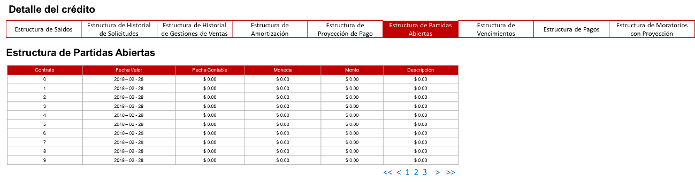

La tabla muestra:

|  |
| --- |
| Columna |
| Contrato |
| Fecha Valor |
| Fecha Contable |
| Moneda |
| Monto |
| Descripción |

Nota: Considerar la misma funcionalidad del servicio del Sistema de Administración de Clientes / SAP.

Para regresar a la pantalla anterior, el usuario debe seleccionar la opción “Regresar”.

1. Consultar Estructura de Vencimientos.

Como usuario Administrador quiero ver los datos de Estructura de Vencimientos para consultar la información del prospecto.

La pantalla muestra:

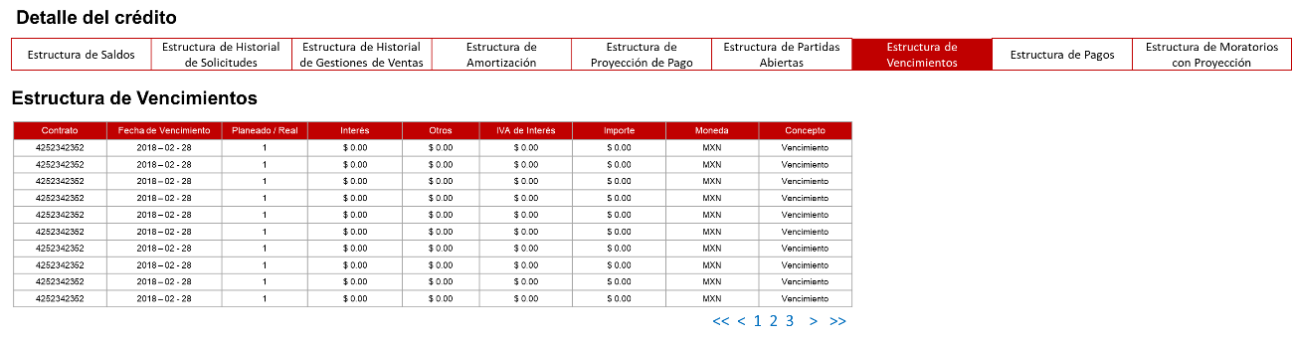

La tabla muestra:

|  |
| --- |
| Columna |
| Contrato |
| Fecha de Vencimiento |
| Planeado / Real |
| Interés |
| Otros |
| IVA de Interés |
| Importe |
| Moneda |
| Concepto |

Nota: Considerar la misma funcionalidad del servicio del Sistema de Administración de Clientes / SAP.

Para regresar a la pantalla anterior, el usuario debe seleccionar la opción “Regresar”.

1. Consultar Estructura de Pagos.

Como usuario Administrador quiero ver los datos de Estructura de Pagos para consultar la información del prospecto.

La pantalla muestra:

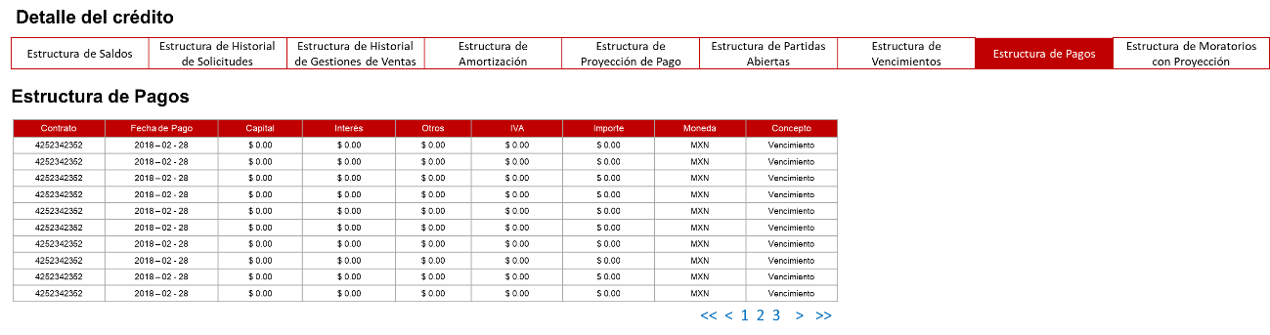

La tabla muestra:

|  |
| --- |
| Columna |
| Contrato |
| Fecha de Pago |
| Capital |
| Interés |
| Otros |
| IVA |
| Importe |
| Moneda |
| Concepto |

Nota: Considerar la misma funcionalidad del servicio del Sistema de Administración de Clientes / SAP.

Para regresar a la pantalla anterior, el usuario debe seleccionar la opción “Regresar”.

1. Consultar Estructura de Moratorios con Proyección.

Como usuario Administrador quiero ver los datos de Estructura de Moratorios con Proyección para consultar la información del prospecto.

La pantalla muestra:

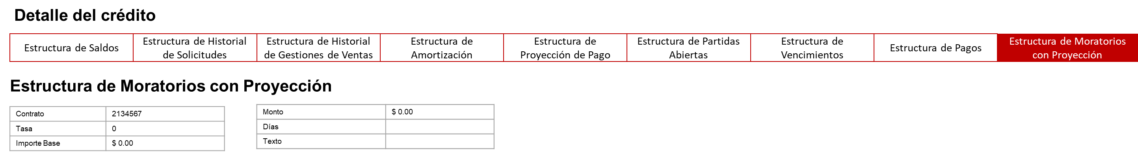

La tabla 1 de “Estructura de Moratorios con Proyección” muestra:

|  |
| --- |
| Columna |
| Contrato |
| Tasa |
| Importe Base |

La tabla 2 de “Estructura de Moratorios con Proyección” muestra:

|  |
| --- |
| Columna |
| Monto |
| Días |
| Texto |

Nota: Considerar la misma funcionalidad del servicio del Sistema de Administración de Clientes / SAP.

Para regresar a la pantalla anterior, el usuario debe seleccionar la opción “Regresar”.

1. Siguiente etapa.

Como usuario Administrador quiero contar con una opción para continuar con el siguiente proceso de validación de datos prospecto para confirmar los datos existentes.

Para continuar con la siguiente etapa, el usuario debe seleccionar la opción “Continuar”. Esta opción se habilita únicamente cuando la etiqueta de la oferta es “Venta”.

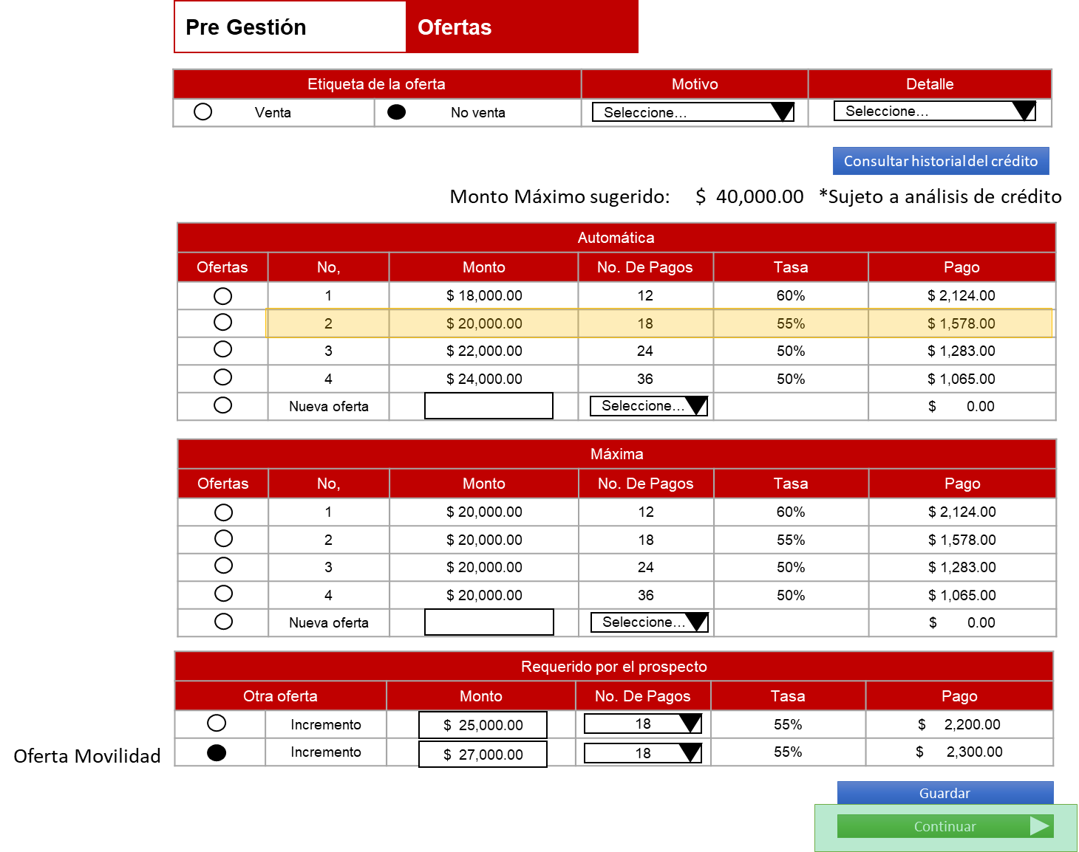

1. Generar número de solicitud.

Como usuario Administrador quiero ver el número de solicitud cuando se etiqueta la oferta como venta para poder dar seguimiento al prospecto.

Cuando el usuario seleccione la opción “Continuar” se mostrará el número de solicitud.

Se muestra mensaje con el número de solicitud generado.

Deberá mostrar la fecha de la generación del número de solicitud en pantalla.

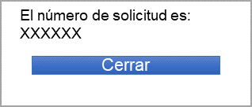

El número de solicitud permanecerá sin cambios durante el proceso de la campaña.

Cuando el número de folio cambie por el cambio de selección en ofertas, se mostrará siempre el mismo número de solicitud creado.

1. Validar información.

Como usuario Administrador quiero poder verificar, editar o crear nueva información referente a los datos generales del prospecto, datos de contacto, domicilio, ocupación, referencias y documentación del prospecto para garantizar que su información se encuentra actualizada.

La pantalla para validación de información del prospecto muestra dos grandes grupos “Validar Información” y “Validar Documentación”, de las cuales a su vez se divide:

Validar Información

* Datos del prospecto
* Datos de Contacto y domicilio
* Ocupación económica
* Referencias

Validar Documentación

* Documentación



1. Validar datos generales del prospecto.

Como usuario Administrador quiero poder verificar que la información referente a los datos generales del prospecto se mantiene sin cambios para garantizar que su información se encuentra actualizada.

El usuario puede indicar a través de una casilla de verificación en la columna “Igual” si la información de la columna Valor se encuentra igual o debe ser modificada.

Cuando la casilla sea seleccionada, las opciones “Crear nuevo”, “Editar”, serán inactivadas.

La pantalla muestra:

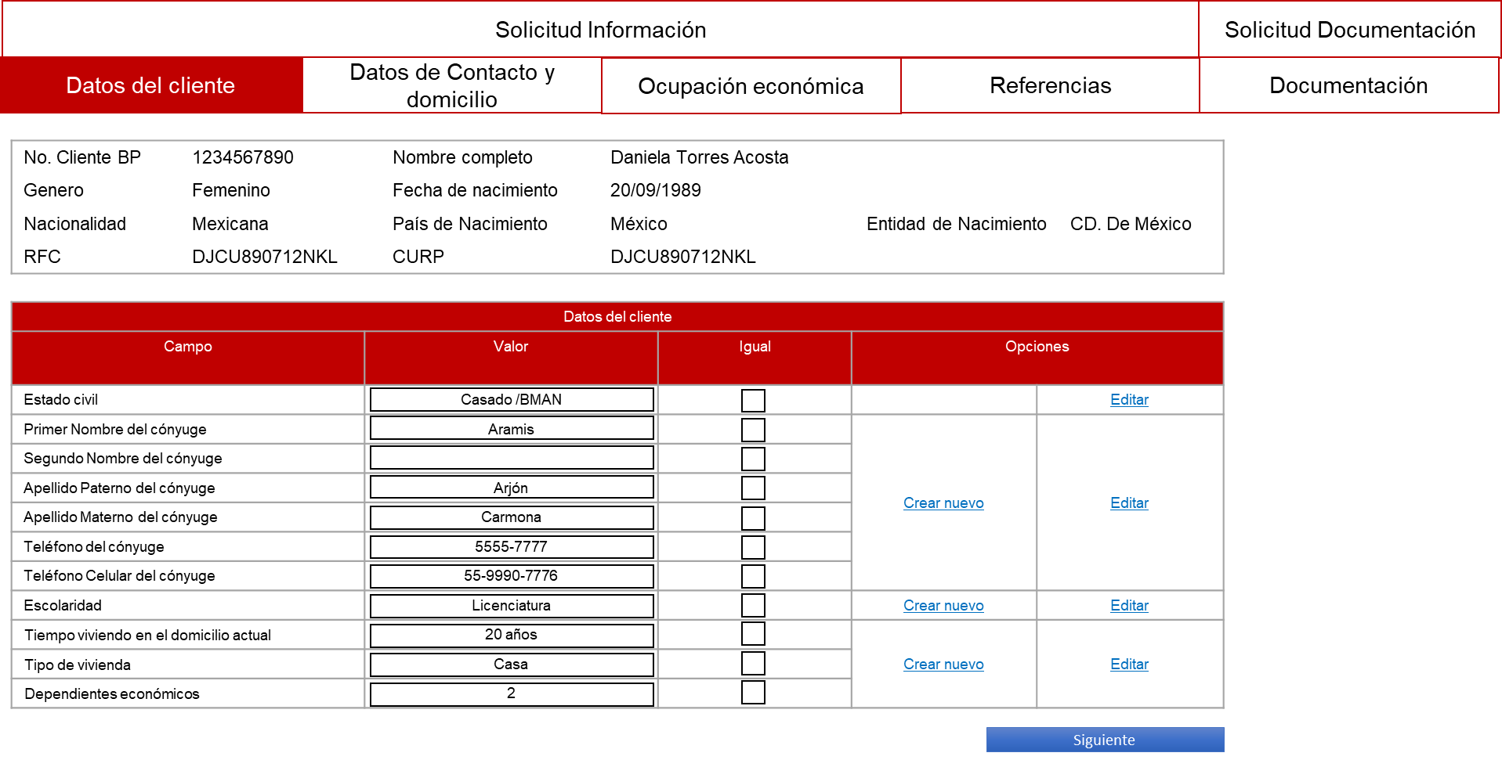

La pantalla muestra datos generales informativos del prospecto:

|  |  |
| --- | --- |
| Campo | Descripción |
| No. Prospecto BP | Muestra el número del prospecto |
| Nombre completo | Muestra el nombre completo del prospecto: Primer nombre, segundo nombre, apellido paterno, apellido materno. |
| Género | Muestra el género del prospecto |
| Fecha de nacimiento | Muestra la fecha de nacimiento del prospecto |
| Nacionalidad | Muestra la nacionalidad del prospecto |
| País de Nacimiento | Muestra el país de nacimiento del prospecto |
| Entidad de Nacimiento | Muestra la entidad de nacimiento del prospecto |
| RFC | Muestra el RFC del prospecto. |
| CURP | Muestra el CURP del prospecto. |

La tabla muestra datos para validación, creación y edición:

|  |  |
| --- | --- |
| Campo | Descripción |
| Estado civil | Muestra el estado civil del prospecto. |
| Primer Nombre del cónyuge | Cuando estado civil = Casado /BMAN  Muestra el primer nombre del cónyuge del prospecto |
| Segundo Nombre del cónyuge | Cuando estado civil = Casado /BMAN  Muestra el segundo nombre del cónyuge del prospecto |
| Apellido Paterno del cónyuge | Cuando estado civil = Casado /BMAN  Muestra el apellido paterno del cónyuge del prospecto |
| Apellido Materno del cónyuge | Cuando estado civil = Casado /BMAN  Muestra el apellido materno del cónyuge del prospecto |
| Teléfono del cónyuge | Cuando estado civil = Casado /BMAN  Muestra el teléfono del cónyuge del prospecto |
| Teléfono Celular del cónyuge | Cuando estado civil = Casado /BMAN  Muestra el teléfono celular del cónyuge del prospecto |
| Escolaridad | Muestra la escolaridad del prospecto |
| Tiempo viviendo en el domicilio actual | Muestra el número de años que tiene viviendo en el domicilio. |
| Tipo de vivienda | Muestra el tipo de vivienda del prospecto. |
| Dependientes económicos | Muestra el número de dependientes económicos del prospecto. |

1. Crear nuevo.

Como usuario Administrador quiero poder crear nueva información referente a los datos generales del prospecto para garantizar que su información se encuentra actualizada.

La pantalla muestra:

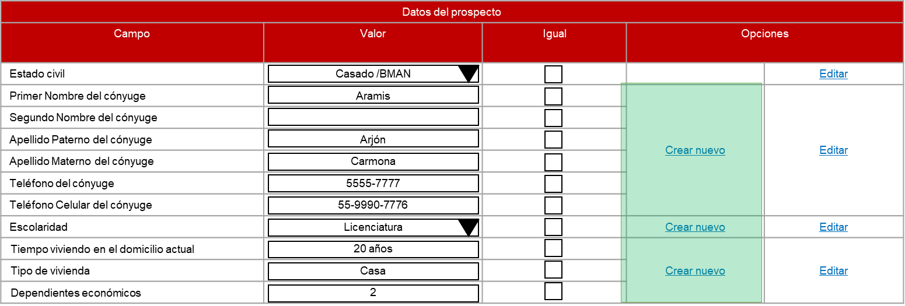

Para crear un registro debe seleccionar la opción “Crear nuevo”:

Para el caso de los datos del cónyuge se muestra:

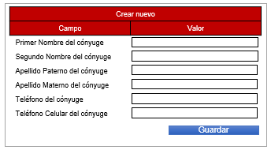

Para el caso de los datos de escolaridad se muestra selección de catálogo, las opciones son (Catálogo SAP):

* Sin Estudios
* Primaria
* Secundaria
* Preparatoria
* Técnica
* Profesional

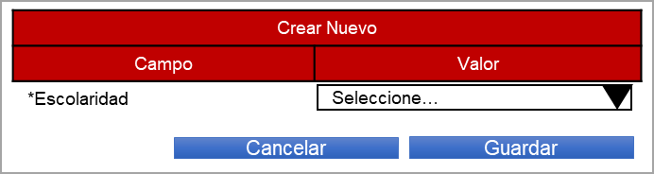

Para el caso de Tiempo viviendo en el domicilio actual, Tipo de vivienda y Dependientes económicos, se habilita el campo de captura:

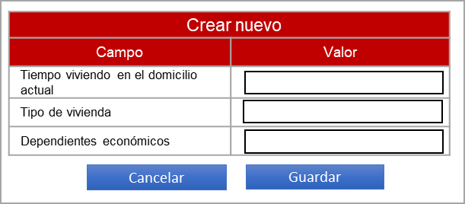

1. Editar datos generales del prospecto.

Como usuario Administrador quiero poder editar información referente a los datos generales del prospecto para garantizar que su información se encuentra actualizada.

El usuario podrá actualizar la información de la tabla utilizando la opción “Editar”.

La pantalla muestra los campos / catálogos habilitados para edición:

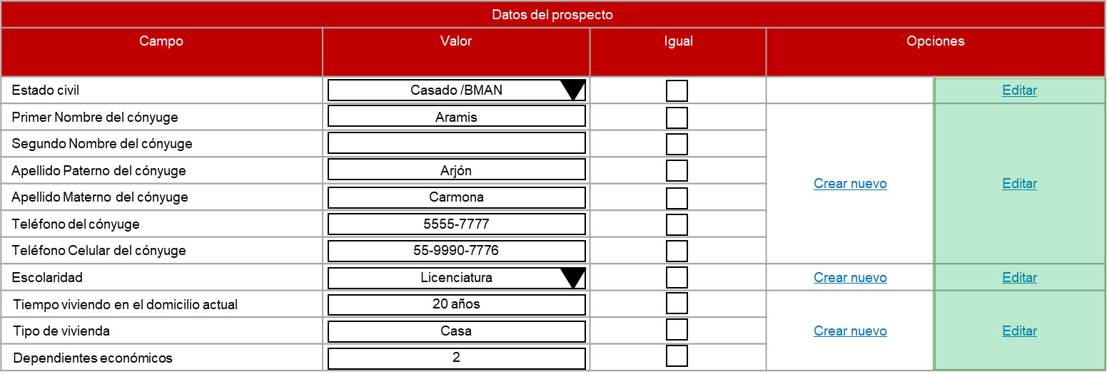

Para el caso del estado civil se activa el catálogo de selección con las opciones (Catálogo SAP):

* Soltero /a
* Casado /a BMAN
* Casado /a BSEP
* Unión Libre
* Divorciado /a
* Viudo /a
* Separado /a

Para la edición de datos del cónyuge se activan los datos para ser editados:

* Primer Nombre del cónyuge
* Segundo Nombre del cónyuge
* Apellido Paterno del cónyuge
* Apellido Materno del cónyuge
* Teléfono del cónyuge
* Teléfono Celular del cónyuge

Para el caso de Escolaridad se activa selección de catálogo (Catálogo SAP), las opciones son:

* Sin Estudios
* Primaria
* Secundaria
* Preparatoria
* Técnica
* Licenciatura
* Posgrado

Para el caso de Tiempo viviendo en el domicilio actual, Tipo de vivienda y Dependientes económicos, se habilita el campo de captura.

1. Visualizar datos de contacto y domicilio.

Como usuario Administrador quiero poder verificar que la información referente a los datos de domicilio y contacto del prospecto se mantiene sin cambios para garantizar que su información se encuentra actualizada.

El usuario debe seleccionar la pestaña: Datos de contacto y domicilio.



La pantalla muestra:

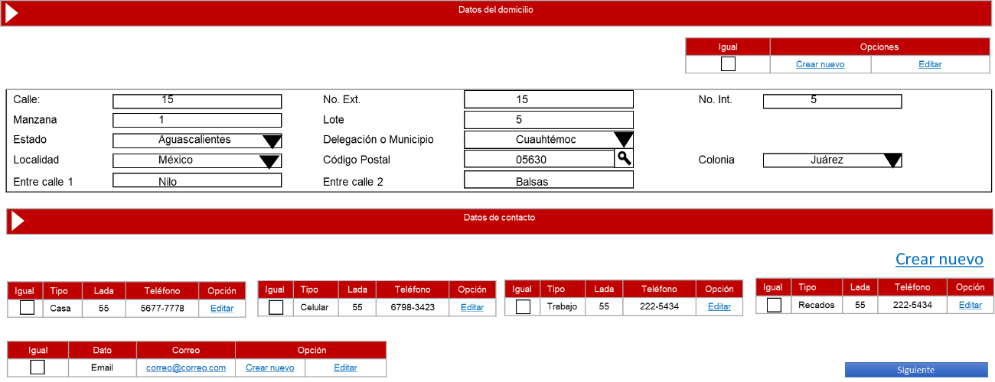

Notas:

Para domicilio:

Se debe mostrar el domicilio con fecha de creación más reciente (SAP, Formiik).

Para teléfonos:

Se deben mostrar un teléfono por cada tipo: Casa, celular, trabajo, recados.

De acuerdo al tipo, mostrar el registro más reciente según la etiqueta del teléfono y etiqueta de contacto:

1. Se muestra el teléfono que tenga etiqueta del teléfono = “Contacto efectivo”,
2. Si punto 1 no se cumple, entonces, se muestra el teléfono que tenga:

Etiqueta del teléfono = “Contacto no efectivo” y

Etiqueta del contacto = “Mensaje con familiar o tercero”, “No puede atender, está ocupado”, “Está de viaje”.

1. Si punto 1 y 2 no se cumplen, entonces, buscar fecha de creación más reciente del teléfono.
2. Validar domicilio del prospecto.

Como usuario Administrador quiero poder validar el domicilio del prospecto para garantizar que su información se encuentra actualizada.

El usuario puede indicar a través de una casilla de verificación “Igual” si la información del domicilio se encuentra igual o debe ser modificada.

Cuando la casilla sea seleccionada, las opciones “Crear nuevo”, “Editar”, serán inactivadas.

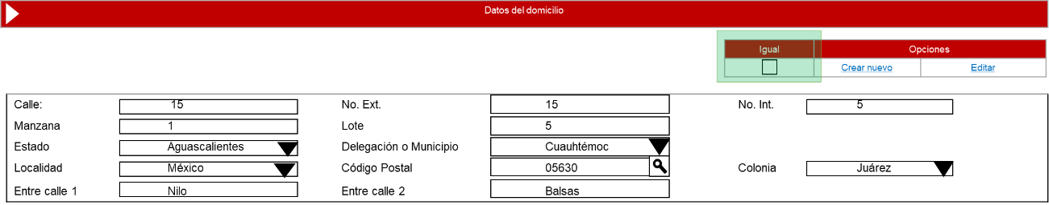

1. Crear nuevo domicilio del prospecto.

Como usuario Administrador quiero poder crear nueva información referente a los datos de domicilio para garantizar que su información se encuentra actualizada.

La pantalla muestra:

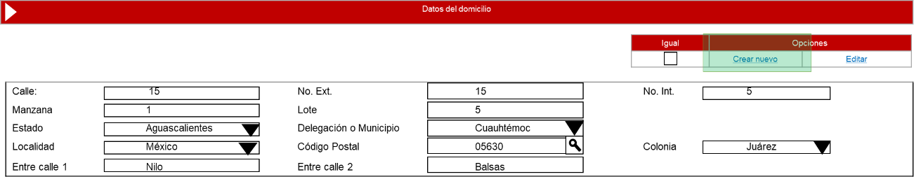

Para crear un nuevo domicilio debe seleccionar la opción “Crear nuevo”:

Para el caso de domicilio se muestra:

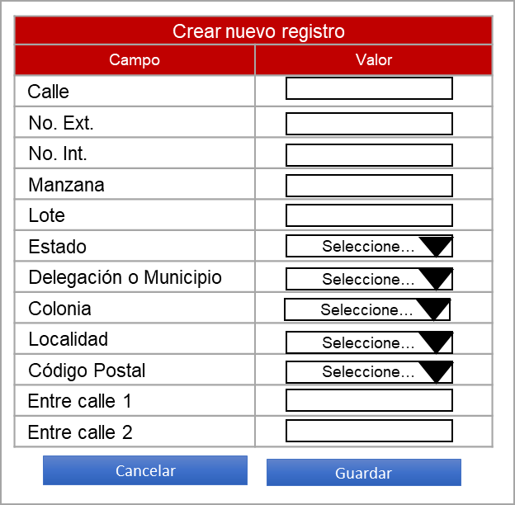

|  |  |
| --- | --- |
| Campo | Descripción |
| Calle | Campo de captura alfanumérica. Longitud 100. |
| No. Ext. | Campo de captura alfanumérica. Longitud 5. |
| No. Int. | Campo de captura alfanumérica. Longitud 5. |
| Manzana | Campo de captura alfanumérica. Longitud 5. |
| Lote | Campo de captura alfanumérica. Longitud 5. |
| Estado | Catálogo seleccionable con los estados de la república mexicana.  Catálogos de SAP |
| Delegación o Municipio | Cuando el usuario seleccione una opción del catálogo “Estado”, se activará el catálogo: “Delegación o Municipio”.  Las opciones del catálogo “Delegación o Municipio” se muestran en dependencia de la opción seleccionada en el catálogo “Estado”.  Catálogos de SAP |
| Colonia | Cuando el usuario seleccione una opción del catálogo “Delegación o Municipio” se activarán los catálogos: “Colonia” y “Localidad”, “Código Postal”.  Las opciones del catálogo “Colonia” se muestran en dependencia de la opción seleccionada en el catálogo “Delegación o Municipio”.  Catálogos de SAP |
| Código Postal | El usuario puede seleccionar un código postal, en función de su opción, se mostrarán la “Colonia” y “Municipio” que le correspondan.  Las opciones del catálogo “Código Postal” se muestran en dependencia de la opción seleccionada en el catálogo “Delegación o Municipio”.  Catálogos de SAP |
| Localidad | Cuando el usuario seleccione una opción del catálogo “Delegación o Municipio” se activarán los catálogos: “Colonia” y “Localidad”, “Código Postal”.  Las opciones del catálogo “Localidad” se muestran en dependencia de la opción seleccionada en el catálogo “Delegación o Municipio”.  Catálogos de SAP. |
| Entre calle 1 | Campo de captura alfanumérica. Longitud 100. |
| Entre calle 2 | Campo de captura alfanumérica. Longitud 100. |

1. Editar domicilio del prospecto.

Como usuario Administrador quiero poder editar el domicilio del prospecto para garantizar que su información se encuentra actualizada.

El usuario podrá actualizar la información de la tabla utilizando la opción “Editar”.

La pantalla muestra los campos / catálogos habilitados para edición:

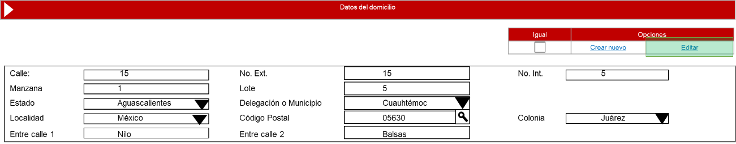

Para la edición de domicilio, se activan los campos para ser editados:

* Calle
* No. Ext.
* No. Int.
* Manzana
* Lote
* Estado
* Delegación o Municipio
* Colonia
* Localidad
* Código Postal
* Entre calle 1
* Entre calle 2

1. Validar datos de contacto.

Como usuario Administrador quiero poder validar los teléfonos del prospecto para garantizar que su información se encuentra actualizada.

El usuario puede indicar a través de una casilla de verificación “Igual” si la información del domicilio se encuentra igual o debe ser modificada.

Cuando la casilla sea seleccionada, las opciones “Crear nuevo”, “Editar”, serán inactivadas.

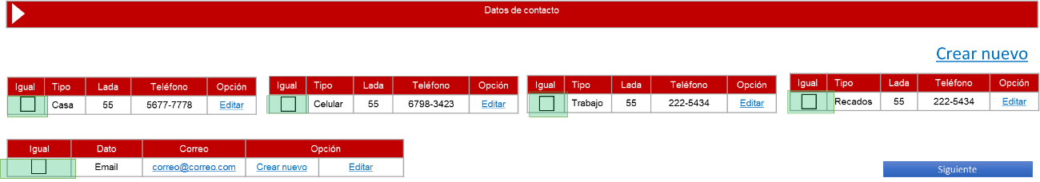

1. Crear nuevo teléfono.

Como usuario Administrador quiero poder crear un nuevo teléfono del prospecto para garantizar que su información se encuentra actualizada.

La pantalla muestra:

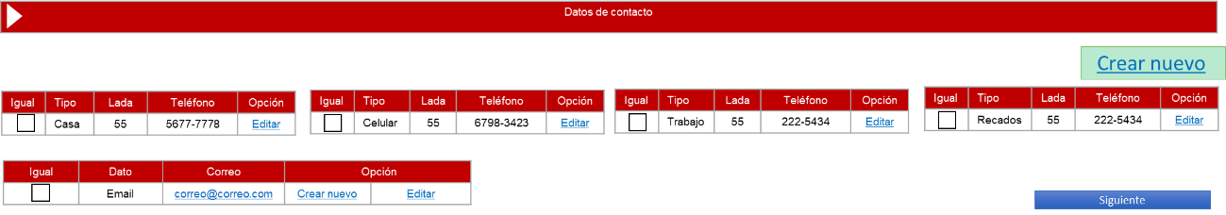

Al seleccionar la opción “Crear nuevo” se muestra:



El catálogo “Tipo” muestra las opciones (Obligatorio):

* Casa
* Celular
* Trabajo
* Recados

El campo “Lada” permite hasta 3 números (Obligatorio).

El campo “Teléfono” permite mínimo 8 números y máximo 10 números (Obligatorio).

Cuando un teléfono sea creado se le asignará la etiqueta de teléfono: “Contacto efectivo”.

1. Crear nuevo correo electrónico.

Como usuario Administrador quiero poder crear un nuevo correo electrónico del prospecto para garantizar que su información se encuentra actualizada.

Para el caso de correo electrónico se debe seleccionar su opción “Crear nuevo”:

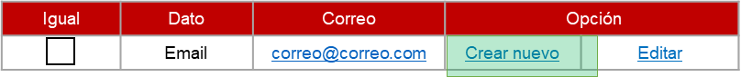

Se muestra la pantalla:

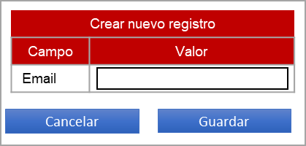

El campo debe permitir la captura de estructura de correo electrónico: correo@correo.

1. Editar teléfonos.

Como usuario Administrador quiero poder editar la información referente a datos de contacto del prospecto para garantizar que su información se encuentra actualizada.

El usuario podrá actualizar la información de la tabla utilizando la opción “Editar”.

La pantalla muestra los campos habilitados para edición:

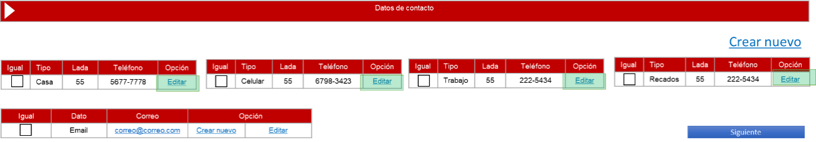

Para los teléfonos, activa los campos para ser editados de acuerdo a su tipo:

Nota: Cuando un teléfono sea editado se le asignará la etiqueta de teléfono: “Contacto efectivo”.

1. Editar correo electrónico.

Como usuario Administrador quiero poder editar el correo electrónico del prospecto para garantizar que su información se encuentra actualizada.

El usuario podrá actualizar la información de la tabla utilizando la opción “Editar”.

Para la edición de correo electrónico, activa los datos actuales para ser editados.



El campo debe permitir la captura de estructura de correo electrónico: correo@correo.

1. Validar datos de ocupación económica.

Como usuario Administrador quiero poder verificar que la información referente a los datos de ocupación económica del prospecto se mantiene sin cambios para garantizar que su información se encuentra actualizada.

El usuario puede indicar a través de una casilla de verificación en la columna “Igual” si la información de la columna Valor se encuentra igual o debe ser modificada.

Cuando la casilla sea seleccionada, las opciones “Crear nuevo”, “Editar”, serán inactivadas.

La pantalla muestra:

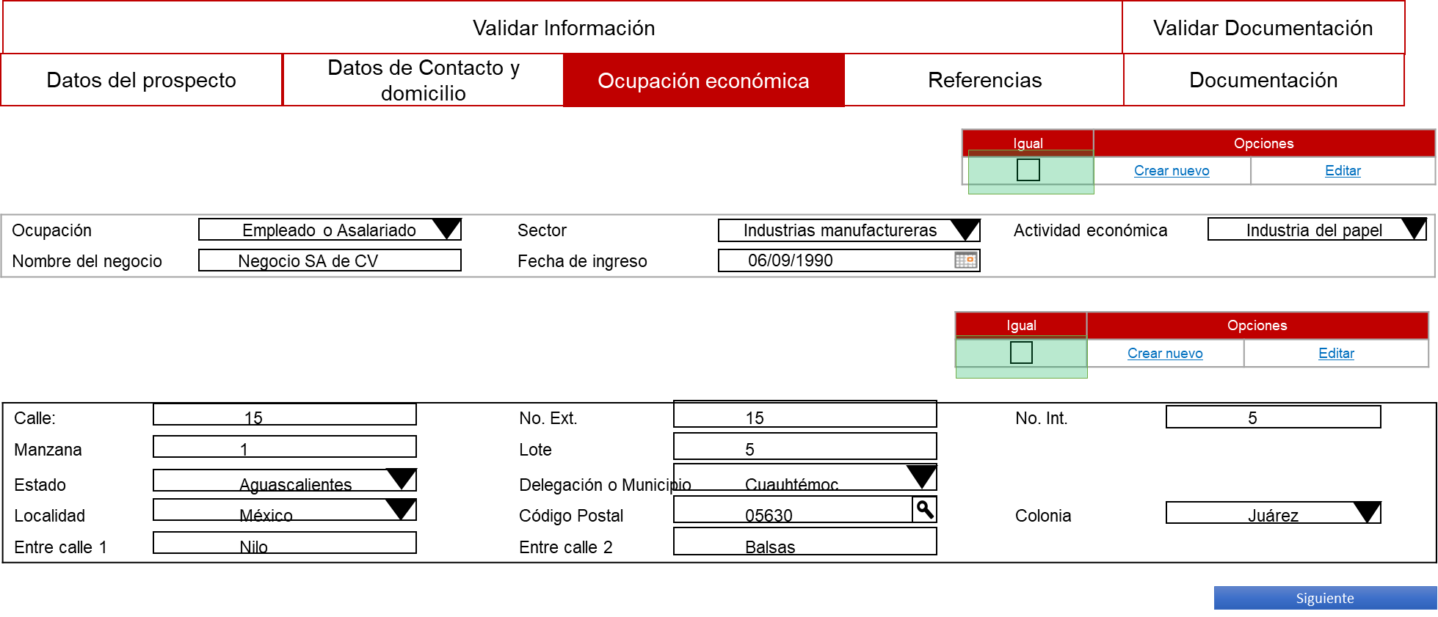

1. Crear nueva ocupación económica.

Como usuario Administrador quiero poder crear nueva información referente a los datos de la ocupación económica del prospecto para garantizar que su información se encuentra actualizada.

Para crear un registro debe seleccionar la opción “Crear nuevo”.

La pantalla muestra la opción crear nuevo para ocupación económica y domicilio del negocio, la pantalla muestra:

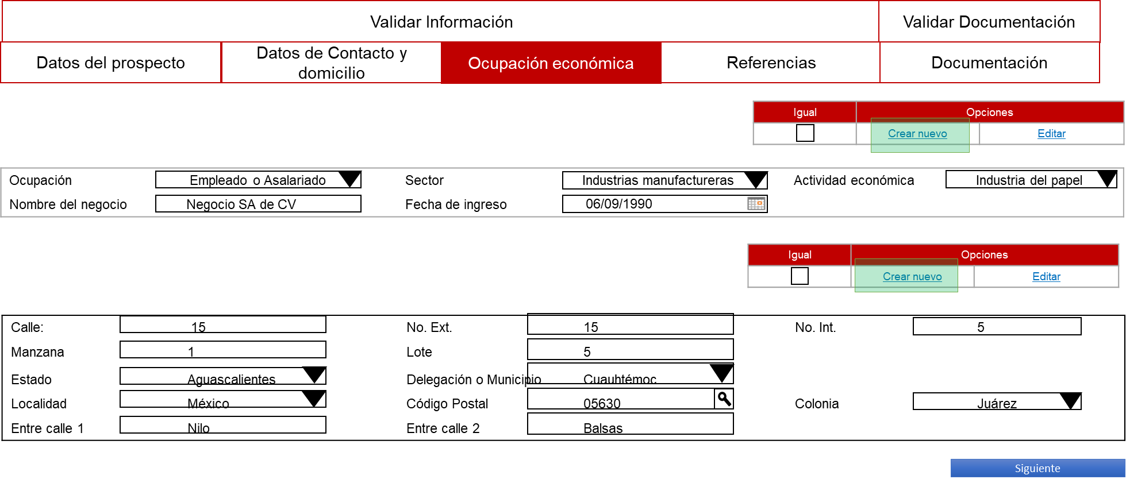

La pantalla muestra:

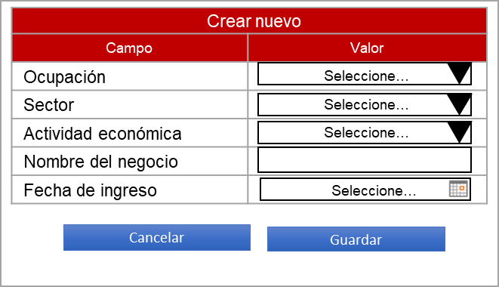

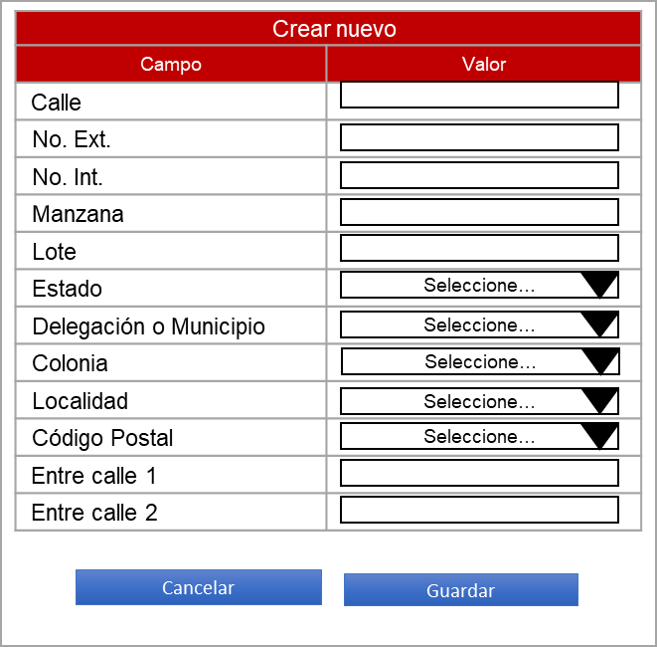

1. Editar ocupación económica.

Como usuario Administrador quiero poder editar la información referente a los datos de la ocupación económica del prospecto para garantizar que su información se encuentra actualizada.

El usuario podrá actualizar la información de la tabla utilizando la opción “Editar”.

La pantalla activa los campos de la sección para ser editados:

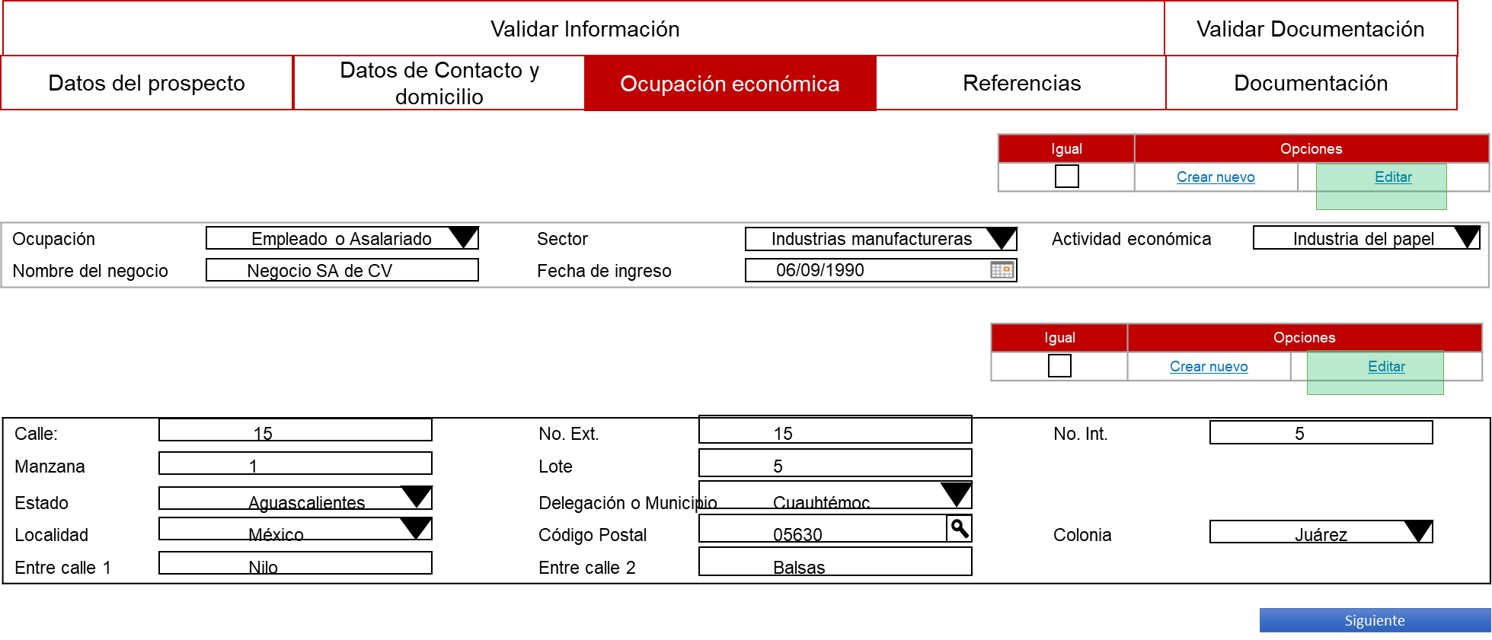

|  |  |
| --- | --- |
| Campo | Descripción |
| Catálogo “Ocupación” | Para el catálogo “Ocupación” muestra las opciones:   * Empleado o Asalariado * Con Negocio * Jubilado * Ama de casa * Estudiante * Otro |
| Catálogo “Sector” | Para el catálogo “Sector” muestra las opciones que actualmente se encuentran en SAP. |
| Catálogo “Actividad económica” | Para el catálogo “Actividad económica” muestra las opciones que actualmente se encuentran en SAP. |
| Nombre del negocio | Campo de captura alfanumérica. Longitud 100. |
| Fecha de ingreso | Calendario seleccionable. No permite selección de fechas mayor a la fecha actual. |
| Calle | Campo de captura alfanumérica. Longitud 100. |
| No. Ext. | Campo de captura alfanumérica. Longitud 5. |
| No. Int. | Campo de captura alfanumérica. Longitud 5. |
| Manzana | Campo de captura alfanumérica. Longitud 5. |
| Lote | Campo de captura alfanumérica. Longitud 5. |
| Estado | Catálogo seleccionable con los estados de la república mexicana.  Catálogos de SAP |
| Delegación o Municipio | Cuando el usuario seleccione una opción del catálogo “Estado”, se activará el catálogo: “Delegación o Municipio”.  Las opciones del catálogo “Delegación o Municipio” se muestran en dependencia de la opción seleccionada en el catálogo “Estado”.  Catálogos de SAP |
| Colonia | Cuando el usuario seleccione una opción del catálogo “Delegación o Municipio” se activarán los catálogos: “Colonia” y “Localidad”, “Código Postal”.  Las opciones del catálogo “Colonia” se muestran en dependencia de la opción seleccionada en el catálogo “Delegación o Municipio”.  Catálogos de SAP |
| Código Postal | El usuario puede seleccionar un código postal, en función de su opción, se mostrarán la “Colonia” y “Municipio” que le correspondan.  Las opciones del catálogo “Código Postal” se muestran en dependencia de la opción seleccionada en el catálogo “Delegación o Municipio”.  Catálogos de SAP |
| Localidad | Cuando el usuario seleccione una opción del catálogo “Delegación o Municipio” se activarán los catálogos: “Colonia” y “Localidad”, “Código Postal”.  Las opciones del catálogo “Localidad” se muestran en dependencia de la opción seleccionada en el catálogo “Delegación o Municipio”.  Catálogos de SAP. |
| Entre calle 1 | Campo de captura alfanumérica. Longitud 100. |
| Entre calle 2 | Campo de captura alfanumérica. Longitud 100. |

1. Validar referencias del prospecto.

Como usuario Administrador quiero poder verificar que la información de referencias del prospecto se mantiene sin cambios para garantizar que su información se encuentra actualizada.

El usuario puede indicar a través de una casilla de verificación en la columna “Igual” si la información de la columna Valor se encuentra igual o debe ser modificada.

Cuando la casilla sea seleccionada, las opciones “Crear nuevo”, “Editar”, “Quitar referencia” serán inactivadas.

La pantalla muestra hasta 3 referencias:

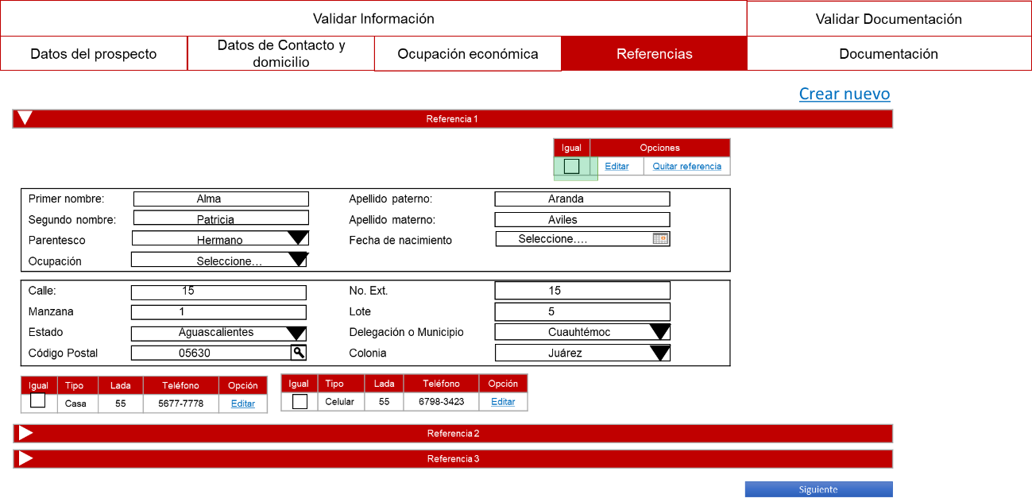

1. Crear nueva referencia del prospecto.

Como usuario Administrador quiero poder crear nuevas referencias del prospecto para garantizar que su información se encuentra actualizada.

La pantalla muestra:

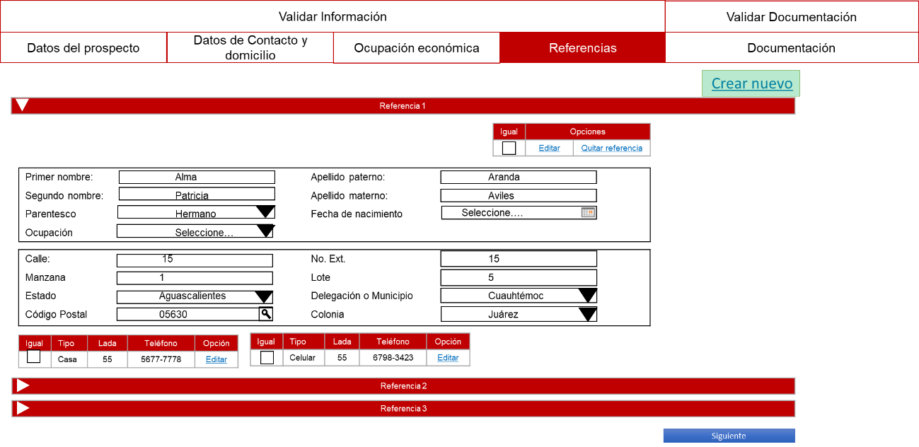

Para crear nueva referencia se muestra:

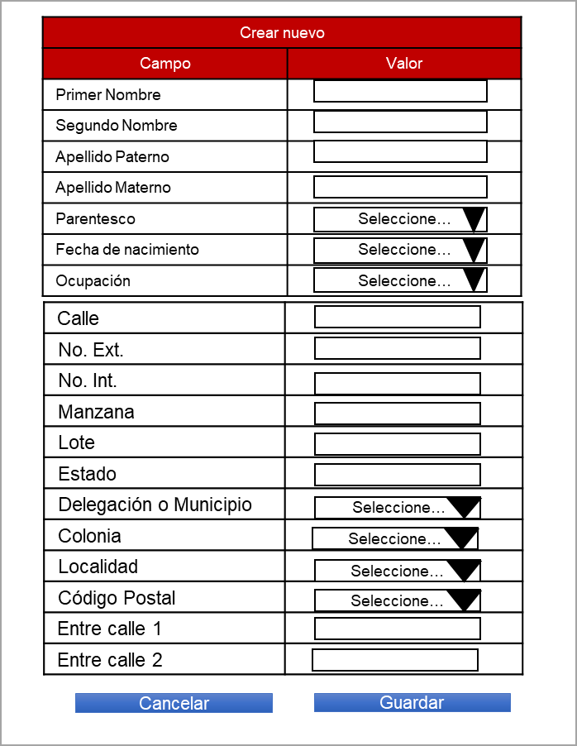

|  |  |
| --- | --- |
| Campo | Descripción |
| Primer nombre | Campo de captura. |
| Segundo nombre | Campo de captura. |
| Apellido paterno | Campo de captura. |
| Apellido materno | Campo de captura. |
| Catálogo “Ocupación” | Para el catálogo “Ocupación” muestra las opciones:   * Empleado o Asalariado * Con Negocio * Jubilado * Ama de casa * Estudiante * Otro |
| Fecha de nacimiento | Calendario seleccionable |
| Catálogo Parentesco | Catálogo SAP |
| Calle | Campo de captura alfanumérica. Longitud 100. |
| No. Ext. | Campo de captura alfanumérica. Longitud 5. |
| Manzana | Campo de captura alfanumérica. Longitud 5. |
| Lote | Campo de captura alfanumérica. Longitud 5. |
| Estado | Catálogo seleccionable con los estados de la república mexicana.  Catálogos de SAP |
| Delegación o Municipio | Cuando el usuario seleccione una opción del catálogo “Estado”, se activará el catálogo: “Delegación o Municipio”.  Las opciones del catálogo “Delegación o Municipio” se muestran en dependencia de la opción seleccionada en el catálogo “Estado”.  Catálogos de SAP |
| Colonia | Cuando el usuario seleccione una opción del catálogo “Delegación o Municipio” se activarán los catálogos: “Colonia” y “Localidad”, “Código Postal”.  Las opciones del catálogo “Colonia” se muestran en dependencia de la opción seleccionada en el catálogo “Delegación o Municipio”.  Catálogos de SAP |
| Código Postal | El usuario puede seleccionar un código postal, en función de su opción, se mostrarán la “Colonia” y “Municipio” que le correspondan.  Las opciones del catálogo “Código Postal” se muestran en dependencia de la opción seleccionada en el catálogo “Delegación o Municipio”.  Catálogos de SAP |

1. Editar referencia del prospecto.

Como usuario Administrador quiero poder editar la información referente a los datos de la del prospecto para garantizar que su información se encuentra actualizada.

El usuario podrá actualizar la información de la tabla utilizando la opción “Editar”.

La pantalla activa los campos de la sección para ser editados:

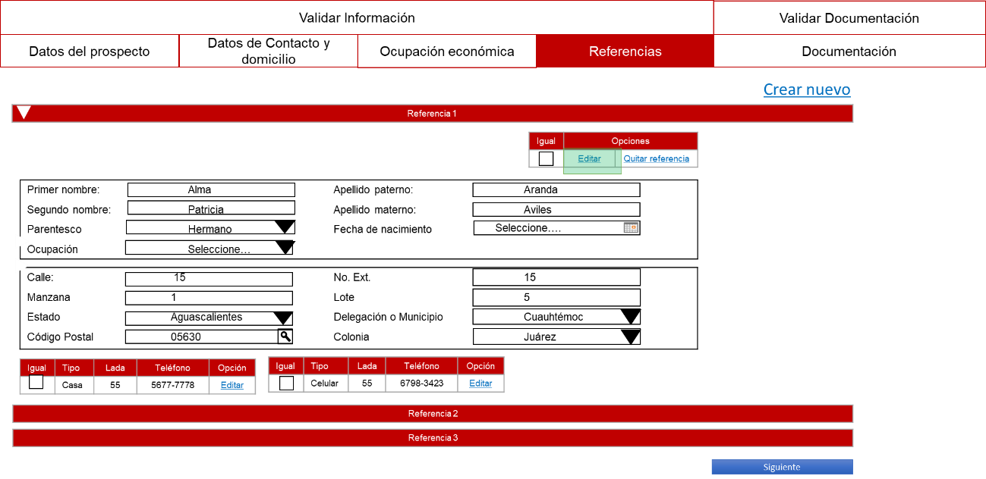

1. Quitar referencia del prospecto.

Como usuario Administrador quiero poder quitar una referencia del prospecto para agregar una nueva referencia para mantener actualizada la información.

La pantalla muestra:

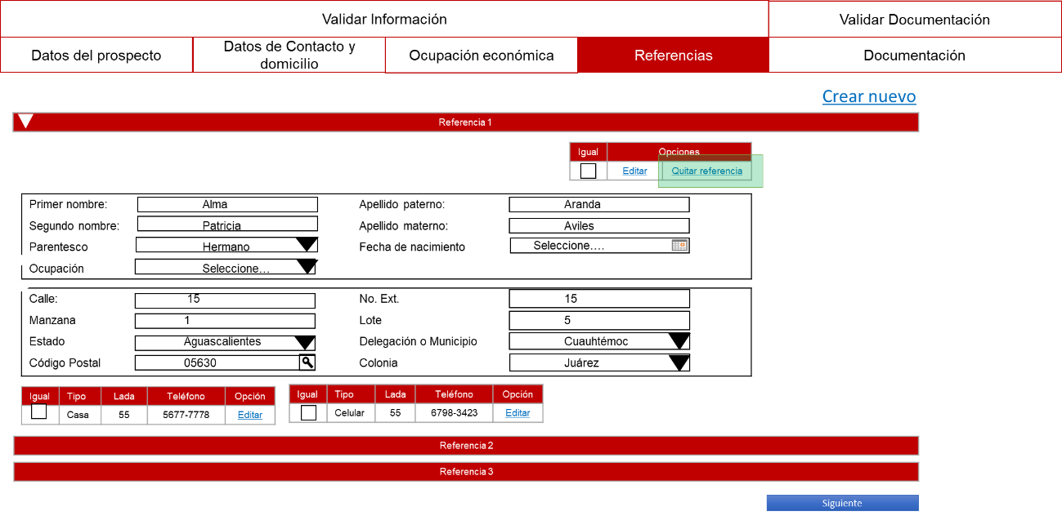

El máximo de referencias son 3 por prospecto, cuando el usuario seleccione la opción “Quitar referencia” elimina de forma lógica el registro en pantalla para agregar una nueva referencia.

1. Visualizar documentación.

Como usuario Administrador quiero visualizar los documentos del prospecto para validar que la información esté actualizada.

Debe mostrar los documentos que se encuentren en las carpetas de la BP y los últimos 2 contratos del prospecto que estén en Open text.

Nota: la estructura de los documentos se debe considerar de acuerdo a Open Text.

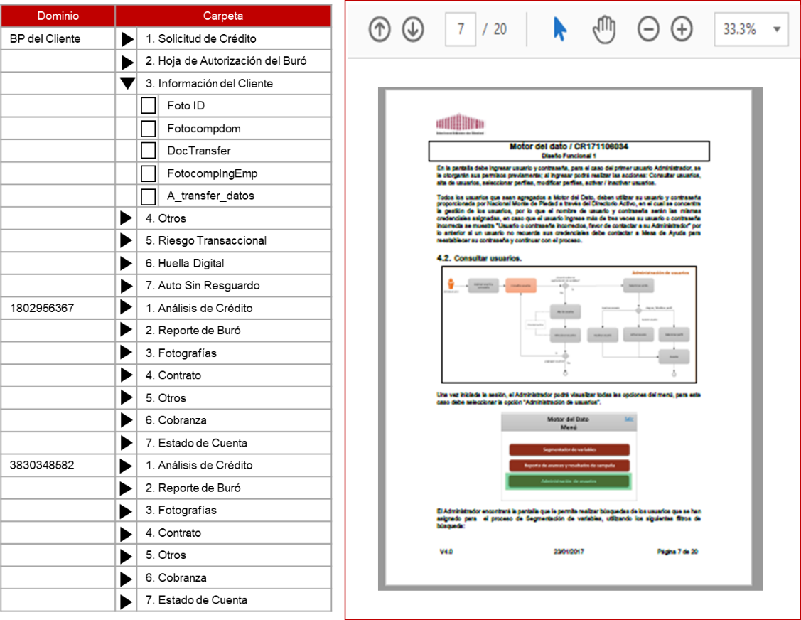

1. Crear carpetas de la solicitud

Como usuario Administrador quiero que se creen las carpetas que corresponden al número de solicitud generado en el proceso de etiquetación de solicitud para resguardar la documentación relacionada al prospecto y su campaña.

La estructura de las carpetas que se deben crear son:

1. Análisis de Crédito

2. Reporte de Buró

3. Fotografías

4. Contrato

5. Otros

6. Cobranza

7. Estado de Cuenta

Las carpetas tendrán la estructura de Open text las cuales se relacionan al número de solicitud y se visualizarán tanto en Open text como en BPM.

Cuando se genere el número de contrato debe relacionarse al no. de contrato. (El no. de contrato se solicita en SAP)

Cuando se genere el número de contrato en el proceso de Agendas (Instrumentación) se debe sustituir el número de solicitud por el número de contrato.

Cuando el número de cliente no exista en la base de datos de la Paz, se deben crear una nueva estructura identificada como “BP Actual”, en estas se podrán copiar la documentación de la BP del prospecto de NMP a la BP Actual (La Paz).

La estructura de la carpeta de la BP Actual será igual a la de Open text.

1. Solicitud de Crédito

2. Hoja de Autorización del Buró

3. Información del Cliente

4. Otros

5. Riesgo Transaccional

6. Huella Digital

7. Auto Sin Resguardo

1. Copiar documento a otra sub carpeta

Como usuario Administrador quiero copiar los documentos de una carpeta a otra para contar con la documentación actualizada en la solicitud.

Cuando seleccione uno o varios documentos, debe tener la opción “Copiar”, la cual permitirá arrastrar/copiar los documentos a una carpeta distinta.

1. Adjuntar documento

Como usuario Administrador quiero adjuntar un documento a una carpeta del prospecto para contar con la documentación actualizada en la solicitud.

Debe mostrar la opción “Adjuntar documento” para seleccionar de uno a mas archivos en el explorador. Una vez realizada la selección del documento, se debe cargar a la carpeta. Cuando el documento sea cargado correctamente, se muestra el mensaje “Carga exitosa”. Los formatos y tamaño permitidos para carga de archivo serán conforme a Open text.

1. Eliminar documento

Como usuario Administrador quiero eliminar un documento de una carpeta del prospecto para contar con la documentación actualizada en la carpeta de la solicitud.

Cuando seleccione un documento, debe tener la opción “Eliminar”, la cual eliminará el documento de la base de datos.

1. Etiquetar solicitud.

Como usuario Administrador quiero poder etiquetar la solicitud .en Aprobada, Rechazada o Pendiente para enviarla al proceso que corresponde.

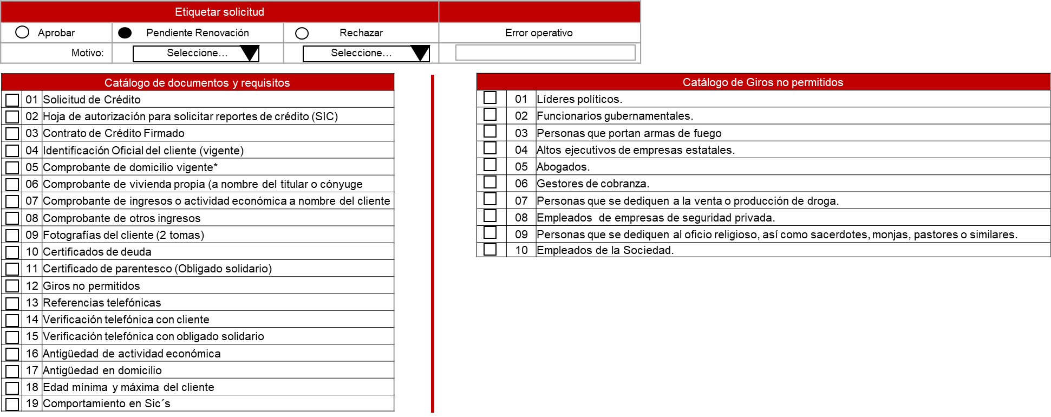

La activación para los catálogos de multi selección se realiza de acuerdo a la opción seleccionada en los catálogos de motivo del usuario, al menos una opción es obligatoria:

Opciones de etiquetado de la solicitud:

|  |  |  |
| --- | --- | --- |
| **Etiqueta** | **Opciones de catálogo** | **Activa selección de catálogo** |
| Pendiente Renovación | Documentación y requisitos | Catálogo Documentos y Requisitos |
| Documentación  o fotografías ilegibles | Catálogo Documentos y Requisitos |
| Documentos del obligado solidario | Catálogo Documentos y Requisitos |
| Requisitos del obligado solidario |  |
| Contacto con el cliente |  |
| Contacto con referencias |  |
| No tiene ingresos o no Capacidad |  |
| Rechazo | Actividad o giro no permitido | Catálogo de giro no permitido |
| No tiene ingresos o no Capacidad |  |
| Por buró de crédito |  |
| Por buró de crédito obligado solidario |  |
| Documentación y requisitos | Catálogo Documentos y Requisitos |
| Falsedad de datos o documentos | Catálogo Documentos y Requisitos |
| Documentación o fotografías ilegibles | Catálogo Documentos y Requisitos |
| Error operativo | Campo de captura de texto libre. Longitud 50 caracteres. |
| Porque es un presta nombres |  |
| Fraude |  |
| Perfil de riesgo del obligado solidario |  |
| Información proporcionado no valida | Catálogo Documentos y Requisitos |

|  |  |
| --- | --- |
| **No.** | **Catálogo Documentos y Requisitos** |
| **01** | Solicitud de Crédito |
| **02** | Hoja de autorización para solicitar reportes de crédito (SIC) |
| **03** | Contrato de Crédito Firmado |
| **04** | Identificación Oficial del cliente *(vigente)* |
| **05** | Comprobante de domicilio vigente* |
| **06** | Comprobante de vivienda propia (a nombre del titular o cónyuge |
| **07** | Comprobante de ingresos o actividad económica a nombre del cliente |
| **08** | Comprobante de otros ingresos |
| **09** | Fotografías del cliente (2 tomas) |
| **10** | Certificados de deuda |
| **11** | Certificado de parentesco *(Obligado solidario)* |
| **12** | Giros no permitidos |
| **13** | Referencias telefónicas |
| **14** | Verificación telefónica con cliente |
| **15** | Verificación telefónica con obligado solidario |
| **16** | Antigüedad de actividad económica |
| **17** | Antigüedad en domicilio |
| **18** | Edad mínima y máxima del cliente |
| **19** | Comportamiento en Sic´s |

|  |  |
| --- | --- |
| **No** | **Catálogo Giro No Permitido** |
| **01** | Líderes políticos. |
| **02** | Funcionarios gubernamentales. |
| **03** | Personas que portan armas de fuego |
| **04** | Altos ejecutivos de empresas estatales. |
| **05** | Abogados. |
| **06** | Gestores de cobranza. |
| **07** | Personas que se dediquen a la venta o producción de droga. |
| **08** | Empleados  de empresas de seguridad privada (incluye transporte de valores). |
| **09** | Personas que se dediquen al oficio religioso, así como sacerdotes, monjas, pastores o similares. |
| **10** | Empleados de la Sociedad. |

1. Guardar solicitud.

Como usuario Administrador quiero poder guardar la solicitud y de acuerdo a su estatus: Aprobada, Rechazada o Pendiente continúe con el proceso que corresponda.

Cuando la opción = Aprobada entonces:

La solicitud tiene estatus “Aprobada”. Se muestra la pantalla para autorizar el crédito (Autorización).

Cuando la opción = Rechazada entonces:

La solicitud tiene estatus “Rechazada”. Se muestra la pantalla “Buzón”.

Cuando la opción = Pendiente Renovación entonces:

La solicitud tiene estatus “Pendiente Renovación”. Se muestra mensaje “Deseas enviar a Movilidad” con las opciones: “Aceptar” y “Cancelar”, donde:

* Aceptar: Envía el registro a Movilidad - Cambaceo (Formiik) y continúa el proceso.

Debe buscar en el plan de asignación de CRM el código postal de la última dirección actualizada del prospecto y asignar el promotor.

Cuando no tenga promotor asignado se envía a “Segmentación de Cartera” con la etiqueta “Sin promotor asignado”

* Cancelar: Se muestra la pantalla “Buzón”.

La opción “Guardar” se activa si:

* La opción Aprobar es seleccionada.
* La opción Rechazar es seleccionada y cuenta con una opción de motivo seleccionada. En caso que le catálogo Motivo no tenga una opción seleccionada se muestra mensaje “Favor de seleccionar motivo”.
* La opción Pendiente Renovación es seleccionada y cuenta con una opción de motivo seleccionada. En caso que le catálogo Motivo no tenga una opción seleccionada se muestra mensaje “Favor de seleccionar motivo”.

En cualquier opción seleccionada, se muestra el mensaje “Operación exitosa”.

# Roles y permisos

## Análisis.

|  |  |
| --- | --- |
| Alta | A |
| Baja | B |
| Consulta | C |
| Modificación | M |

|  |  |  |  |  |  |  |
| --- | --- | --- | --- | --- | --- | --- |
|  | **Buzón** | **Pre gestión** | **Ofertas** | | **Solicitud de Información** | **Solicitud de Documentación** |
| **ALTA** |  | Agregar teléfono |  |  | Crear nuevo registro | Adjuntar documento |
| **BAJA** |  |  |  |  | Quitar referencia | Eliminar documento |
| **CONSULTAR** | Buscar prospectos | Ver listado de teléfonos del cliente | Visualizar ofertas del cliente |  | Ver datos del cliente | Ver documento |
| Limpiar filtros de búsqueda | Ver etiquetas de teléfono | Ver etiquetas de ofertas |  | Ver etiqueta de la solicitud |  |
| Ver resultados de búsqueda | Visualizar gestiones del prospecto | Consultar historial del crédito |  |  |  |
| **MODIFICAR** |  | Modificar las etiquetas de teléfono | Etiquetar oferta | Modificar oferta requerida por el cliente | Editar información del cliente | Copiar documento |
|  |  | Modificar nueva oferta | Guardar oferta seleccionada | Etiquetar solicitud |  |
|  |  | Modificar la selección de ofertas del cliente |  |  |  |

|  |  |  |  |  |  |  |  |  |  |  |  |  |  |
| --- | --- | --- | --- | --- | --- | --- | --- | --- | --- | --- | --- | --- | --- |
| **DIAGRAMA DE ROLES.** | | | | | | | | | | | | | |
| **PANTALLAS** | | **Buzón** | **Pre gestión** | | | **Ofertas** | | | **Validar Información** | | | | **Validar Documentación** |
|  | **Ver listado de teléfonos** | **Crear nuevo teléfono** | **Gestiones del prospecto** | **Etiquetar oferta** | **Consultar historial del crédito** | **Tablas de ofertas** | **Datos del prospecto** | **Datos de Contacto y domicilio** | **Ocupación económica** | **Referencias** |  |
| **PERFILES** | Administrador | C | CMA | A | C | CMA | C | CMA | CMA | CMA | CMA | CMAB | CMAB |
| Operador de Ventas | C | CMA | A | C | CMA | C | CMA |  |  |  |  |  |
| Supervisor de Ventas | C | CMA | A | C | CMA | C | CMA |  |  |  |  |  |
| Operador de Crédito | C | C |  | C | C | C | C | CMA | CMA | CMA | CMAB | CMAB |
| Supervisor de Crédito | C | C |  | C | C | C | C | CMA | CMA | CMA | CMAB | CMAB |
| Operador de Verificación | C | CM |  | C | C | C | C | CMA | CMA | CMA | CMAB | CMAB |
| Supervisor de Verificación | C | CM |  | C | C | C | C | CMA | CMA | CMA | CMAB | CMAB |
| Operador de Agenda | C | C |  | C | C | C | C |  |  |  |  | C |
| Supervisor de Agenda | C | C |  | C | C | C | C |  |  |  |  | C |
| Gerente de Sucursal | C |  |  |  |  |  |  |  |  |  |  | C |
| Asesor de Crédito | C | C |  | C | C | C | C | C | C | C | C | C |
| Supervisor de Asesor de Crédito | C | C |  | C | C | C | C | C | C | C | C | CMAB |
| Gerente de Ventas | C |  |  |  |  |  |  |  |  |  |  |  |
| Gerente de Crédito | C |  |  |  | CMA | C | CMA | CMA | CMA | CMA | CMAB | CMAB |
| Subdirector de Crédito | C |  |  |  | CMA | C | CMA | CMA | CMA | CMA | CMAB | CMAB |
| Director de Crédito | C |  |  |  | CMA | C | CMA | CMA | CMA | CMA | CMAB | CMAB |

### Filtros de búsqueda - Buzón.

Los siguientes filtros de búsqueda se muestran para todos los roles:

|  |  |  |  |  |  |  |  |  |  |
| --- | --- | --- | --- | --- | --- | --- | --- | --- | --- |
| Fecha de última gestión | Fecha de ejecución de Prospección | Producto | Subproducto ofertado | Número de cliente | Folio | Primer nombre | Segundo Nombre | Apellido paterno | Apellido materno |

Los siguientes filtros de búsqueda se muestran de acuerdo a la siguiente tabla:

|  |  |  |  |
| --- | --- | --- | --- |
| **FILTROS DE BÚSQUEDA** | | | |
| **PERFILES** | **ETAPA** | **SUB ETAPA** | **ESTATUS** |
| Administrador | Todos | Todos | Todos |
| Operador de Ventas | Prospecto | Sin gestión + Pre solicitud | Para Sub Etapa Sin gestión: Sin folio Para Sub Etapa Pre solicitud: Proceso |
| Supervisor de Ventas | Prospecto | Sin gestión + Pre solicitud | Para Sub Etapa Sin gestión: Sin folio Para Sub Etapa Pre solicitud: Proceso |
| Operador de Crédito | Solicitud | Análisis + Autorización | Para Sub Etapa Análisis: Proceso, Pendiente Renovación, Aprobada, Rechazada, Solventada.  Para Sub Etapa Autorización: Autorizada, Rechazada. |
| Supervisor de Crédito | Solicitud | Análisis + Autorización | Para Sub Etapa Análisis: Proceso, Pendiente Renovación, Aprobada, Rechazada, Solventada.  Para Sub Etapa Autorización: Autorizada, Rechazada. |
| Operador de Verificación | Solicitud | Análisis | Para Sub Etapa Análisis: Proceso, Pendiente Renovación, Aprobada, Rechazada, Solventada. |
| Supervisor de Verificación | Solicitud | Análisis | Para Sub Etapa Análisis: Proceso, Pendiente Renovación, Aprobada, Rechazada, Solventada. |
| Operador de Agenda | Contrato | Agenda+ Firma | Para Sub Etapa Agenda: Agendado, Rechazado, Pendiente. Para Sub Etapa Firma: Firmado, Pendiente, Rechazado. |
| Supervisor de Agenda | Contrato | Agenda+ Firma | Para Sub Etapa Agenda: Agendado, Rechazado, Pendiente. Para Sub Etapa Firma: Firmado, Pendiente, Rechazado. |
| Gerente de Sucursal | Contrato | Firma | Para Sub Etapa Firma: Firmado, Pendiente, Rechazado. |
| Asesor de Crédito | Contrato | Agenda+ Firma | Para Sub Etapa Agenda: Agendado, Rechazado, Pendiente. Para Sub Etapa Firma: Firmado, Pendiente, Rechazado. |
| Supervisor de Asesor de Crédito | Contrato | Agenda+ Firma | Para Sub Etapa Agenda: Agendado, Rechazado, Pendiente. Para Sub Etapa Firma: Firmado, Pendiente, Rechazado. |
| Gerente de Ventas | Contrato | Agenda+ Firma | Para Sub Etapa Agenda: Agendado, Rechazado, Pendiente. Para Sub Etapa Firma: Firmado, Pendiente, Rechazado. |
| Gerente de Crédito | Solicitud | Análisis + Autorización | Para Sub Etapa Análisis: Proceso, Pendiente Renovación, Aprobada, Rechazada, Solventada. Para Sub Etapa Autorización: Autorizada, Rechazada. |
| Subdirector de Crédito | Solicitud | Análisis + Autorización | Para Sub Etapa Análisis: Proceso, Pendiente Renovación, Aprobada, Rechazada, Solventada. Para Sub Etapa Autorización: Autorizada, Rechazada. |
| Director de Crédito | Solicitud | Análisis + Autorización | Para Sub Etapa Análisis: Proceso, Pendiente Renovación, Aprobada, Rechazada, Solventada Para Sub Etapa Autorización: Autorizada, Rechazada. |

# No considerado en el alcance

# Anexos

# Aprobación

Estoy de acuerdo con el alcance y estructura dados al proyecto y presentados a través de este documento. El presente documento detalla el alcance solicitado a generar por TI, con respecto a los requerimientos indicados en la sección 1 de este documento.

|  |  |  |  |  |  |  |
| --- | --- | --- | --- | --- | --- | --- |
| Nombre |  | Puesto |  | Firma |  | Fecha |
| Rodrigo Javier Islas Pastrana |  | Subdirector de Riesgos |  |  |  |  |
| Eduardo Said Robledo Tapia |  | Gerente de Riesgos |  |  |  |  |
| Jorge Alberto Reyes Caballero |  | Subdirector de Riesgos |  |  |  |  |
| Armando Martínez Flores |  | Gerente de Crédito de nuevos productos |  |  |  |  |
| Daniela Torres Acosta |  | Líder de Proyecto |  |  |  |  |
| Aurelio Ochoa López |  | Administrador de proyecto |  |  |  |  |
| Angélica Aguirre Morales |  | Administrador de proyecto |  |  |  |  |
| Sandra Yennifer Acosta Rosales |  | Analista de negocio |  |  |  |  |

|  |  |  |  |
| --- | --- | --- | --- |
| **Historia de Cambios** | | | |
| **No. Versión** | **Fecha** | **Autor** | **Descripción** |
| 1.0 | 11/04/18 | Sandra Acosta | Generación de historias de usuarios para Autorización |
| 1.0 | 09/04/18 | Sandra Acosta | Ajustes a las historias de usuarios para Análisis |
| 1.0 | 03/03/18 | Sandra Acosta | Generación de historias de usuarios para Análisis |
| 1.0 | 03/02/18 | Sandra Acosta | Generación de documento |

*Nota: Se añadirá una nueva fila a la Historia de Cambios por cada modificación que sufra el documento. Esta historia mantendrá un orden cronológico inverso. Por tanto, los cambios más recientes aparecerán al principio de la lista.*